**Содержание**

Введение 6

1 Аналитический обзор предметной области 8

1.1 Обзор предметной области 8

1.2 Обзор существующих аналогов 9

1.3 Постановка задачи 10

1.4 Выводы по главе 11

2 Алгоритмическое конструирование 13

2.1 Алгоритм клиент-серверного взаимодействия 13

2.2 Алгоритм регистрации пользователя 14

2.3 Алгоритм аутентификация пользователя 16

2.4 Алгоритм отправки сообщений о заказах и вакансиях 17

2.5 Алгоритм HMAC с использованием SHA–256 19

2.6 Алгоритм хеширования (SHA–256) 21

2.7 Вывод по главе 23

3 Программное конструирование 24

3.1 Обоснование выбора средств разработки 24

3.2 Объектно-ориентированная модель программного средства 27

3.3 Описание структуры баз данных 33

3.4 Вывод по главе 35

4 Тестирование программного средства 36

4.1 Описание процесса тестирования 36

4.2 Выводы по главе 42

Перечень использованных информационных ресурсов 54

Приложение А Техническое задание 56

Приложение Б Листинг программы 64

Введение

Современный мир образования стремительно меняется, и онлайн-платформы для обучения становятся неотъемлемой частью учебного процесса. Существует множество образовательных ресурсов, таких как Coursera, Udemy и другие, однако создание специализированной платформы, адаптированной под конкретные нужды пользователей, остается актуальной задачей. Процесс организации обучения, управления учебным контентом и взаимодействия между участниками образовательного процесса может быть сложным и требует значительных усилий от преподавателей и студентов.

Для решения этой проблемы возможно использование комплексных образовательных платформ, которые предоставляют все необходимые инструменты в одном месте. Такие платформы могут значительно упростить процесс обучения, позволяя преподавателям и студентам сосредоточиться на учебном материале и взаимодействии, а не на организационных вопросах.

Целью данной работы является создание обучающей платформы-сайта, которая будет включать в себя широкий спектр функциональных возможностей для эффективного обучения. Этот сервис позволит пользователям взаимодействовать в реальном времени, обмениваться материалами, проходить тесты и выполнять домашние задания, а также управлять своими учебными процессами через личный кабинет.

.

Выделены следующие задачи:

* Анализ существующих образовательных платформ и их функциональных возможностей;
* выбор подходящих веб-технологий и средств разработки;
* разработка функционала интерактивной доски с отображением изменений в реальном времени;
* реализация чата для общения пользователей на вкладке дэшборда;
* создание системы управления методическими материалами и архивом PDF;
* разработка модуля для создания и прохождения тестов;
* реализация функционала для управления домашними заданиями;
* разработка личного кабинета, системы регистрации и авторизации;
* обеспечение безопасности и удобства использования платформы.

Первая глава работы содержит обзор предметной области и формулирование условий задачи.

Вторая глава посвящена описанию алгоритмов, используемых для решения поставленной задачи.

В третьей главе дано обоснование выбора технологий и инструментов для реализации программного средства.

Четвертая глава представляет созданное программное средство и описывает его функциональные возможности.

Разработанный прототип обучающей платформы может быть использован в качестве основы для дальнейших исследований в области онлайн-образования, а также в качестве реального инструмента для образовательных учреждений, репетиторов и корпоративных тренеров.

# 1 Аналитический обзор предметной области

В данном разделе проводится анализ существующих программных решений в области образовательных платформ. Рассматриваются особенности их функциональности, а также оцениваются преимущества и недостатки.

## 1.1 Обзор предметной области

Образовательные платформы стали неотъемлемой частью современного образования, обеспечивая инструменты для обучения, управления учебным процессом и взаимодействия между преподавателями и студентами. Эти платформы объединяют функции управления курсами, тестирования, коммуникации и доставки контента, поддерживая как синхронное, так и асинхронное обучение. С развитием технологий платформы включают интерактивные элементы, такие как доски для совместной работы, повышающие вовлеченность и эффективность обучения.

Основные функции образовательных платформ включают:

* Доски для совместной работы в реальном времени, визуализация учебных материалов;
* чаты, форумы, системы обмена сообщениями для взаимодействия;
* загрузка, организация и распространение материалов, таких как PDF-документы;
* создание и проведение тестов, викторин и заданий;
* регистрация, авторизация, личные кабинеты для отслеживания прогресса.

Эти функции создают комплексную среду для обучения, однако их реализация и удобство использования варьируются в зависимости от платформы.

## 1.2 Обзор существующих аналогов

В данном подразделе рассматриваются популярные решения для образовательных платформ. Описываются следующие аналоги: Moodle, Canvas и Google Classroom.

## 1.2.1 Moodle

Moodle — это система управления обучением (LMS) с открытым исходным кодом, предоставляющая гибкую и настраиваемую платформу для образовательных учреждений (Moodle.org). Она поддерживает множество плагинов, включая интеграции для интерактивных досок, таких как MIRO или Conceptboard (Moodle Plugins).

Функциональность:

* Интерактивная доска: Через плагины или внешние инструменты;
* чат: Встроенные функции чата и обмена сообщениями;
* методические материалы: Поддержка загрузки и организации файлов, включая PDF;
* тесты: Модуль викторин для создания и проведения тестов;
* домашние задания: Модуль заданий для управления домашними работами;
* личный кабинет: Профили пользователей и дашборды;
* регистрация и авторизация: Встроенное управление пользователями.

Преимущества:

* Бесплатное использование с активной поддержкой сообщества;
* высокая степень кастомизации благодаря плагинам;
* широкий набор функций для управления курсами и оценкой.

Недостатки:

* Требует технических навыков для установки и обслуживания;
* интерфейс может быть сложным для новичков;
* интерактивные доски требуют дополнительных настроек.

## 1.2.2 Google Classroom

Google Classroom — бесплатный веб-сервис для школ, упрощающий создание, распространение и оценку заданий (Google Classroom). Интегрируется с инструментами Google Workspace, включая Jamboard для интерактивных досок (Explain Everything Google)

Функциональность:

* Интерактивная доска: Интеграция с Jamboard;
* чат: Комментарии и объявления;
* методические материалы: Интеграция с Google Drive для файлов;
* тесты: Викторины через Google Forms;
* домашние задания: Управление заданиями;
* личный кабинет: Привязка к учетной записи Google;
* регистрация и авторизация: Через учетные записи Google;

Преимущества:

* Бесплатно для образовательных учреждений;
* простота настройки и использования;
* знакомый интерфейс для пользователей Google.

Недостатки:

* Ограниченный набор функций по сравнению с Moodle и Canvas;
* ориентирован на школьное образование, менее подходит для вузов;
* требует учетных записей Google.

## 1.2.3 Canvas

Canvas — облачная LMS, известная своим интуитивным интерфейсом и надежной функциональностью, широко используемая в школах и вузах (Canvas LMS). Поддерживает интеграции с инструментами, такими как Explain Everything для интерактивных досок (Explain Everything).

Функциональность:

* Интерактивная доска: Интеграция с Explain Everything для совместной работы;
* чат: Форумы обсуждений и система обмена сообщениями;
* методические материалы: Загрузка и организация файлов;
* тесты: Модуль викторин и оценок;
* домашние задания: Управление заданиями;
* личный кабинет: Профили пользователей;
* регистрация и авторизация: Управляется учреждением.

Преимущества:

* Простота и интуитивность интерфейса.
* надежная интеграция с внешними инструментами.
* высокая производительность и поддержка.

Недостатки:

* Платная модель подписки, что может быть дорого.
* меньшая гибкость по сравнению с Moodle.
* зависимость от интернет-соединения.

## 1.3 Постановка задачи

Анализ аналогов показывает, что существующие платформы обладают широкими возможностями, но имеют ограничения. Moodle требует технических навыков, Canvas дорог, а Google Classroom ограничен в функционале. Ни одна из платформ не предлагает встроенной интерактивной доски с изменениями в реальном времени или чата, ограниченного вкладкой дашборда, что может быть важным для определенных сценариев обучения.

Целью проекта является создание современной образовательной платформы, которая объединит лучшие функции аналогов, устраняя их недостатки. Платформа будет интуитивной, с акцентом на интерактивные инструменты, такие как доска с реальным временем и чат на дашборде, для улучшения учебного опыта.

Для достижения поставленной цели необходимо выполнить следующие задачи:

* Разработать интуитивный интерфейс, минимизирующий информационную перегрузку;
* реализовать алгоритмы для обеспечения безопасности, целостности и эффективности работы платформы;
* спроектировать структуру базы данных для хранения данных пользователей, материалов и взаимодействий;
* провести тестирование для подтверждения функциональности, безопасности и соответствия требованиям.

## 1.4 Выводы по главе

В данном разделе рассмотрены основные концепции и цели, связанные с образовательными платформами, а также проведен обзор существующих решений. Особое внимание уделено интерфейсу, интерактивным инструментам, управлению контентом и безопасности. На основе анализа определена потребность в новой платформе, которая обеспечит удобство, функциональность и доступность. Последующие главы будут посвящены разработке платформы, включая выбор технологий и реализацию.

На основе проведенного обзора программных средств, была сформулирована задача по реализации образовательной платформы. Основными задачами становятся разработка интуитивно понятного и простого интерфейса, который не будет перегружен информацией, и предоставление широкого функционала для обучения.

Таким образом, на основании проведенного анализа и определения задач, ставится цель разработки программного средства, которое должна стать универсальным решением, подходящим как для школ, так и для вузов, с акцентом на современные образовательные технологии

.

# 2 Алгоритмическое конструирование

В данном разделе рассматриваются алгоритмы: клиент-серверное взаимодействие, регистрация пользователя, аутентификация пользователя, создание чата и алгоритм шифрования данных пользователей.

## 2.1 Алгоритм клиент-серверного взаимодействия

Алгоритм клиент-серверного взаимодействия заключается в следующем:

* установление соединения: клиент инициирует подключение к серверу(Telegram-бот), используя сетевой протокол для установления соединения;
* аутентификация и авторизация: при установлении соединения клиент предоставляет свои учетные данные для аутентификации на сервере. Сервер проверяет эти данные и в случае успешной аутентификации клиента осуществляется авторизация для доступа к соответствующим функциям и ресурсам;
* обмен сообщениями: клиент отправляет запросы на сервер, содержащие данные для выполнения откликов на заказы, например, текстовые сообщения, изображения или файлы. Сервер принимает эти запросы и обрабатывает их в соответствии с логикой приложения;
* обработка запросов сервером: сервер выполняет операции, связанные с обработкой полученных запросов, такие как сохранение откликов в базе данных, передача откликов на фриланс-платформы и обновление состояния системы;
* отправка ответов клиенту: после обработки запросов сервер формирует ответы, содержащие результаты операций или запрашиваемые данные, и отправляет их клиенту через установленное соединение;
* завершение соединения: по завершении обмена сообщениями клиент и сервер могут разорвать соединение, освобождая ресурсы и закрывая сетевое соединение;
* отправка ответов клиенту: после обработки запросов сервер формирует ответы, содержащие результаты операций или запрашиваемые данные, и отправляет их клиенту через установленное соединение.

Схема алгоритма представлена на рисунке 2.1.

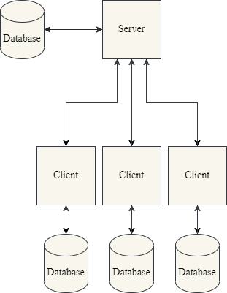

Рисунок 2.1 — Cхема клиент-серверного взаимодействия

## 2.2 Алгоритм регистрации пользователя

Алгоритм регистрации, отвечает за добавление нового пользователя в базу данных. Если пользователь с таким именем уже существует, регистрация не производится.

Шаги алгоритма регистрации пользователя:

1. Пользователь вводит свои данные для регистрации (имя, пароль и другие необходимые данные).
2. Сервер проверяет, существует ли пользователь с таким именем в базе данных.
3. Если пользователь не существует, сервер добавляет нового пользователя в базу данных, сохраняя его данные в зашифрованном виде с использованием уникального ключа (chat ID пользователя).
4. Если пользователь с таким именем уже существует, сервер уведомляет клиента об ошибке регистрации.

Схема алгоритма представлена на рисунке 2.2.

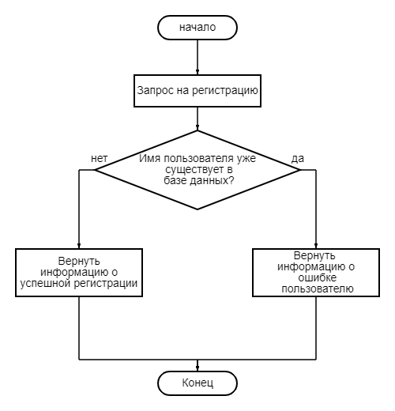

Рисунок 2.2 — Схема алгоритма регистрации

## 2.3 Алгоритм аутентификация пользователя

Алгоритм аутентификации пользователя, включает ввод учетных данных, их проверку на соответствие записям в базе данных и, в случае совпадения, предоставление доступа к защищенным ресурсам или операциям.

Шаги алгоритма аутентификации пользователя:

1. Пользователь вводит свои учетные данные (имя и пароль).
2. Сервер проверяет введенные данные на соответствие записям в базе данных.
3. В случае успешного совпадения сервер предоставляет доступ к защищенным ресурсам.
4. В случае неудачи сервер уведомляет клиента об ошибке аутентификации.

Схема алгоритма представлена на рисунке 2.3.

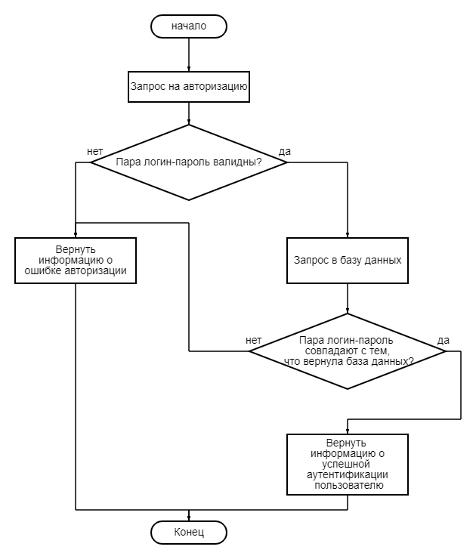

Рисунок 2.3 — Схема алгоритма аутентификация пользователя

## 2.4 Алгоритм отправки сообщений о заказах и вакансиях

Алгоритм создания отклика на заказ, реализует автоматическую подачу откликов на фриланс-заказы. Когда пользователь хочет откликнуться на заказ, делается запрос на отправку отклика, содержащий данные отклика и критерии заказа.

Шаги алгоритма создания отклика на заказ:

1. Парсинг заказов и вакансий.
2. Получение заявки пользователем.
3. Выбор действия пользователем: пользователь под сообщением в боте выбирает одну из кнопок: «Откликнуться», «Открыть отклик» или «Игнорировать».
4. Обработка выбора пользователя:

* если пользователь выбирает «Откликнуться». С помощью API ChatGPT генерируется ответ в соответствии с требованиями пользователя, указанными при регистрации. Пользователь может подтвердить ответ и отправить отклик или выполнить повторную генерацию сообщения до 3 раз. Если ни один из предложенных вариантов не устроил пользователя, он может ввести отклик сам в следующем сообщении после нажатия на кнопку «Ввести ответ вручную»;
* если пользователь выбирает «Открыть отклик» бот перенаправляет клиента по прямой ссылке на отклик в браузере выбранном по умолчанию в операционной системе, где впоследствии может выполнить все необходимые действия вручную;
* если пользователь нажимает «Игнорировать». Заявка добавляется в базу, и в дальнейшем для этого пользователя подобные заказы по похожему шаблону будут попадаться реже.

Схема алгоритма представлена на рисунке 2.4.

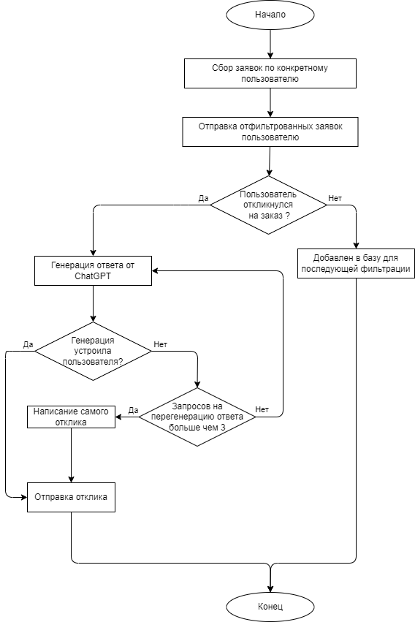

Рисунок 2.4 — Схема алгоритма отправки сообщений о заказах и вакансиях

## 2.5 Алгоритм HMAC с использованием SHA–256

Алгоритм HMAC (Hash-based Message Authentication Code) является криптографическим методом, который используется для проверки целостности и подлинности сообщения с использованием хэш-функции и секретного ключа. В данном случае используется алгоритм SHA-256 для создания хэш-кода длиной 256 бит. HMAC-SHA-256 обеспечивает защиту данных от изменений и подтверждает их подлинность.

Пошаговое описание алгоритма HMAC-SHA-256:

1. Инициализация ключа и блоков данных:

* если длина ключа больше 64 байт, он хэшируется с помощью SHA-256 для получения ключа длиной 32 байта;
* если длина ключа меньше 64 байт, он дополняется нулями до длины 64 байта;
* ключ разделяется на два блока: inner key (i_key_pad) и outer key (o_key_pad).

2. Формирование внутреннего и внешнего ключей:

* внутренний ключ (i_key_pad) получается путем побитового XOR ключа и блока, состоящего из 64 байт значений 0x36;
* внешний ключ (o_key_pad) получается путем побитового XOR ключа и блока, состоящего из 64 байт значений 0x5C.

3. Вычисление внутреннего хэша:

* конкатенируются внутренний ключ (i_key_pad) и сообщение;
* хэширование конкатенированного результата с использованием SHA-256 для получения внутреннего хэша.

4. Вычисление внешнего хэша:

* конкатенируются внешний ключ (o_key_pad) и внутренний хэш;
* хэширование конкатенированного результата с использованием SHA-256 для получения окончательного HMAC.

5. Формирование итогового HMAC: окончательный HMAC является результатом внешнего хэширования и представляет собой 256-битный (32 байт) хэш-код.

Расширенное описание шагов:

1. Инициализация ключа и блоков данных:

* если ключ K длиннее 64 байт, то K = SHA-256(K);
* если ключ K короче 64 байт, он дополняется нулями до длины 64 байт.

2. Формирование внутреннего и внешнего ключей:

* ключ
* ключ .

3. Вычисление внутреннего хэша:

* входное сообщение M конкатенируется с ;
* внутренний хэш вычисляется как, где H — это функция SHA-256.

4. Вычисление внешнего хэша:

* внутренний хэш конкатенируется с ;
* окончательный HMAC вычисляется как .

5. Формирование итогового HMAC: окончательный HMAC является результатом функции SHA–256, примененной к внешнему хэшу.

HMAC-SHA-256 обеспечивает уникальный 256-битный хэш-код для каждого уникального сочетания сообщения и ключа. Он используется для проверки целостности данных и подлинности сообщения, обеспечивая высокий уровень безопасности в различных криптографических   
приложениях [1].

## 2.6 Алгоритм хеширования (SHA-256)

Алгоритм SHA-256 (Secure Hash Algorithm 256-bit) является криптографическим хеш–алгоритмом, который преобразует произвольно длинное входное сообщение в фиксированный хеш-код длиной 256 бит. Хеш-код является уникальным и характеризует имя чата.

Пошаговое описание алгоритма SHA-256:

1. Инициализация констант:

* инициализация массива K, содержащего 64 константных 32-битных слова, которые представлены на рисунке 2.5;
* инициализация массива H, содержащего 8 константных 32-битных слов, представленных на рисунке 2.6.

1. Подготовка сообщения:

* добавление дополнительных битов в исходное сообщение, чтобы его длина стала кратной 512 битам;
* добавление битов длины исходного сообщения (в бинарном формате) в конец сообщения;
* разбиение сообщения на блоки: разбиение подготовленного сообщения на блоки длиной 512 бит каждый.

1. Инициализация переменных: инициализация переменных a, b, c, d, e, f, g, h, которые будут использоваться для хранения промежуточных результатов.
2. Обработка блоков:

* для каждого блока сообщения выполнение следующих шагов;
* инициализация вспомогательных переменных, равных текущим значениям переменных a, b, c, d, e, f, g, h;
* выполнение 64-х итераций, применяя циклический алгоритм сдвигов, побитовые операции и преобразования над вспомогательными переменными и текущим словом сообщения;
* обновление значений переменных a, b, c, d, e, f, g, h после каждой итерации.

1. Формирование хеш-кода:

* после обработки всех блоков сообщения, значения переменных a, b, c, d, e, f, g, h содержат окончательные промежуточные результаты;
* конкатенация значений переменных a, b, c, d, e, f, g, h формирует итоговый 256-битный хеш-код.

1. Возвращение хеш-кода: возвращение полученного хеш-кода в качестве результата алгоритма SHA-256.

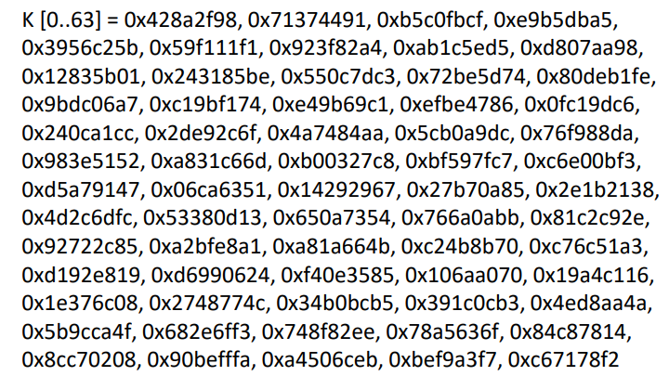

Рисунок 2.5 — Массив К

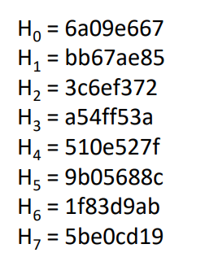

Рисунок 2.6 — Массив H

Хеш-код, полученный с помощью алгоритма SHA-256, является уникальным для каждого уникального входного сообщения. Даже небольшие изменения во входных данных приводят к значительным изменениям в хеш-коде, что делает его полезным для обеспечения целостности данных и проверки подлинности [2].

## 2.6 Вывод по главе

В разделе «Алгоритмическое конструирование» были обозначены основные вопросы, касающиеся логики автоматической подачи откликов на фриланс-заказы. Была определена схема функционирования программного средства. Представлены основные механизмы и алгоритмы работы, реализация которых рассматривается в следующем разделе. В частности, были рассмотрены: алгоритм клиент-серверного взаимодействия, алгоритм регистрации нового пользователя, алгоритм аутентификации пользователя, алгоритм создания откликов на заказы, алгоритм HMAC для обеспечения безопасности данных.

# 3 Программное конструирование

В данном разделе приведено обоснование выбора средств разработки и СУБД (системы управления базами данных), описывается объектно-ориентированная модель разрабатываемой сети и создание баз данных.

## 3.1 Обоснование выбора средств разработки

Для программной реализации программного средства были выбраны среды разработки VS Code (Visual Studio Code): интегрированная среда разработки программного обеспечения, разработанная компанией Microsoft. Она поддерживает множество языков программирования и предлагает широкие возможности для расширения функциональности через плагины[3].

К достоинствам VS Code можно отнести:

* эргономичная среда: среда разработки обеспечивает удобный и интуитивно понятный интерфейс, который легко настраивается под нужды разработчика;
* легкий старт и сочетания клавиш для любых действий: VS Code предоставляет множество сочетаний клавиш, которые ускоряют процесс разработки;
* широкий спектр расширений и плагинов: программа поддерживает множество расширений, которые добавляют функциональность для различных языков программирования и инструментов разработки;
* глубокий анализ кода: Visual Studio Code включает встроенные инструменты анализа кода, которые помогают выявлять и исправлять ошибки на ранних стадиях разработки;
* предоставляет контекстные подсказки и действия, которые упрощают редактирование и рефакторинг кода;
* умное автодополнение кода: поддерживает интеллектуальное автодополнение, что ускоряет написание кода и уменьшает количество ошибок.

Для были выбраны следующие инструменты и технологии:

* язык программирования python: выбран как основной, благодаря его простоте, поддержке объектно-ориентированного программирования и наличию большого количества библиотек для различных задач [4];
* библиотека aiogram: для создания Telegram-ботов, которая обеспечивает удобный и быстрый способ разработки ботов с использованием Python [5];
* библиотека playwright: для автоматизации браузера, позволяющая взаимодействовать с веб-страницами [6];
* библиотека SQLAlchemy: ORM-библиотека для работы с базами данных в Python, упрощающая взаимодействие с различными СУБД и обеспечивающая поддержку объектно-ориентированного программирования [7].

Для выбираемого языка программирования важным фактором являлась поддержка строгой типизации, объектно-ориентированность, простота и безопасность. Все вышеперечисленные достоинства послужили весомой причиной для того, чтобы выбрать Python в качестве языка программирования для серверной части.

Для реализации физической модели была выбрана система управления базами данных (СУБД) SQLite. Она была выбрана из-за своей поддержки необходимых типов данных и простоты в использовании. Благодаря встроенной архитектуре, SQLite не требует отдельного развертывания и может быть интегрирована непосредственно в программное средство.

SQLite — это легковесная система управления базами данных (СУБД),  
предоставляемая в виде свободного программного обеспечения с открытым исходным кодом. SQLite проста в использовании, обладает широким функционалом, обеспечивает безопасность данных [8].

Для реализации обеспечения изоляции и портативности среды выполнения нашего Telegram-бота используется Docker. Это позволяет нам легко разворачивать и тестировать приложение в различных окружениях, минимизируя проблемы, связанные с несовместимостью зависимостей и конфигураций.

Docker — это платформа для разработки, доставки и эксплуатации приложений, основанная на контейнеризации. Контейнеры позволяют разработчикам упаковывать приложение и его зависимости в единую портативную единицу, которая может быть запущена в любом окружении. Это значительно упрощает процесс разработки, тестирования и развертывания приложений, обеспечивая консистентность и предсказуемость их поведения на различных платформах.

Основные компоненты Docker включают:

1. Docker Engine: основная часть Docker, отвечающая за создание и управление контейнерами.
2. Docker Images: файлы, содержащие все необходимые компоненты для запуска приложения, включая код, зависимости, библиотеки и конфигурации.
3. Docker Containers: запущенные экземпляры Docker Images, которые изолированы друг от друга и от хоста.
4. Docker Hub: облачный сервис для хранения и обмена Docker Images.

Docker используется для создания микросервисной архитектуры, непрерывной интеграции и доставки (CI/CD), а также для разработки и тестирования приложений в изолированных окружениях [9].

Для автоматизации работы с браузером используется Dolphin, что позволяет нашему Telegram-боту взаимодействовать с веб-сайтами фриланс-платформ, получать новые заказы, автоматически отвечать на них от имени пользователей, а также обходить проверку сайта на автоматизацию.

Dolphin — это браузер, который часто используется в сочетании с различными инструментами автоматизации, такими как Selenium или Playwright, для автоматизированного тестирования веб-приложений [10].

Для генерации текста ответов на заказы, поступающие с фриланс-платформ используется OpenAI ChatGPT. Это позволяет нашему Telegram-боту предоставлять более качественные и осмысленные отклики на заказы, повышая шансы на успешное принятие заявок.

OpenAI ChatGPT — это модель обработки естественного языка, разработанная компанией OpenAI. Она основана на архитектуре трансформеров и обучена на большом объеме текстовых данных, что позволяет ей понимать и генерировать текст на естественном языке с высокой степенью точности [11].

## 3.2 Объектно-ориентированная модель программного средства

Программное средство разработано с использованием объектно-ориентированной парадигмы программирования и состоит из множества классов, которые взаимодействуют между собой для обеспечения функциональности различных компонентов. Ниже представлена более детальная структура основных компонентов программы:

Классы серверной части:

* класс ProfiBrowser: представляет собой центральный компонент для взаимодействия с веб-сайтами, выполняет аутентификацию, сбор данных и обработку заказов;
* класс DolphinController: отвечает за управление профилями браузера и взаимодействие с API Dolphin Anty для создания и настройки профилей;
* класс schedule_task: отвечает за планирование и выполнение регулярных задач, таких как обновление базы данных и автоматическая проверка пользователей;
* кдасс User: представляет модель пользователя и содержит поля и методы для работы с данными пользователя в базе данных;
* класс Order: представляет модель заказа и содержит поля и методы для работы с данными заказа в базе данных;
* класс Settings: используется для управления настройками и конфигурацией приложения.

Каждый класс представляет определенный функциональный блок и содержит методы и свойства, необходимые для выполнения своих задач. Взаимодействие между классами происходит посредством вызова методов, передачи параметров и обмена данными.

Такая объектно-ориентированная модель программного средства позволяет легко расширять и модифицировать функциональность, а также обеспечивает более понятную и структурированную разработку и поддержку кода.

### 3.2.1 Класс ProfiBrowser

Класс ProfiBrowser представляет собой основной класс для работы с браузером Playwright и выполнения задач, связанных с профилем пользователя и обработкой заказов.

Класс содержит поля:

* поле playwright (тип: Optional[Playwright]): экземпляр Playwright для управления браузером;
* поле browser (тип: Optional[Browser]): экземпляр браузера;
* поле page (тип: Optional[Page]): экземпляр страницы браузера.

В таблице 3.1 представлены методы класса ProfiBrowser.

Таблица 3.1 — Методы класса ProfiBrowser

| Название | Входные параметры | Описание метода | Возвращаемое значение | |
| --- | --- | --- | --- | --- |
| __init__ | – | Конструктор класса ProfiBrowser, инициализирует необходимые поля | ProfiBrowser | |
| init_browser | – | Асинхронный метод для инициализации браузера | None | |
| close_browser | – | Асинхронный метод для закрытия браузера | None | |
| get_details_per_url | url: str | Асинхронный метод для получения деталей по URL | | Tuple[str, str] |
| auth | telegram_id: int, page: Page | Асинхронный метод для аутентификации пользователя | | None |
| check_orders | telegram_id: int, page: Page | Асинхронный метод для проверки заказов | | List[Order] |
| prepare_page | – | Асинхронный метод для подготовки страницы браузера | | Page |
| run | id: int | Асинхронный метод для выполнения задач по идентификатору | | None |

### 3.2.2 Класс DolphinController

Класс DolphinController предоставляет функциональность для управления профилями браузера Dolphin. Он включает методы для аутентификации, создания и удаления профилей, а также запуска автоматизации.

В таблице 3.2 представлены методы класса DolphinController.

Таблица 3.2 — Методы класса DolphinController

|  |  |  |  |
| --- | --- | --- | --- |
| Название | Входные параметры | Описание метода | Возвращаемое значение |
| get_last_browser_profile | session: requests.Session | Метод для получения последнего созданного профиля браузера | dict (profile) |
| delete_browser_profile | session: requests.Session, profile_id: str | Метод для удаления профиля браузера | None |
| start_automation | session: requests.Session, profile_id: str | Метод для запуска автоматизации для указанного профиля | dict (automation_json) |
| close_browsers_process | port: Optional[int] | Метод для закрытия процессов браузера | None |
| authentication | username: str, password: str | Метод для аутентификации пользователя на платформе Dolphin | str (auth_token) |
| get_new_user_agent | platform: str, session: requests.Session | Метод для получения нового User–Agent для указанной платформы | str |

### 3.2.3 Класс schedule_task

Класс schedule_task используется для планирования и выполнения регулярных задач для каждого пользователя, таких как обновление базы данных и автоматическая проверка заказов.

Методы класса представлены в таблице 3.3.

Таблица 3.3 — Методы класса schedule_task

|  |  |  |  |
| --- | --- | --- | --- |
| Название | Входные параметры | Описание метода | Возвращаемое значение |
| database_update | bot: Bot | Асинхронный метод для обновления базы данных, проверяет изменения и сохраняет их | None |
| user_autocheck | browser_model: ProfiBrowser, user_id: int | Асинхронный метод для автоматической проверки заказов пользователя | None |
| schedule_regular_task | bot: Bot | Асинхронный метод для планирования регулярных задач для каждого пользователя | None |

### 3.2.4 Класс User

Класс User представляет собой модель пользователя и используется для хранения информации о пользователях в базе данных.

Поля класса:

* поле id (тип: Integer): уникальный идентификатор пользователя;
* поле name (тип: String): имя пользователя;
* поле description (тип: String): описание пользователя;
* поле about_me (тип: String): информация о пользователе;
* поле template (тип: String): шаблон для откликов;
* wishes (тип: String): пожелания пользователя относительно содержания заказа или отклика.

Методы класса представлены в таблице 3.4.

Таблица 3.4 — Методы класса schedule_task

| Название | Входные параметры | Описание метода | Возвращаемое значение |
| --- | --- | --- | --- |
| __init__ | id: Optional[int], kwargs | Конструктор класса User, инициализирует поля | User |
| to_dict | – | Преобразует объект User в словарь | dict |
| upload_from_data | data: Optional[Dict] | Статический метод, загружает пользователей из словаря данных | List[User] |
| __str__ | – | Возвращает строковое представление объекта User | str |

### 3.2.5 Класс settings

Класс settings обеспечивает настройку и конфигурацию для различных модулей и классов.

Класс содержит поля:

* поле DATABASE_URL (тип: str): URL для подключения к базе данных;
* поле config (тип: ConfigParser): объект для работы с конфигурационными файлами.

Методы класса представлены в таблице 3.5.

Таблица 3.5 — Методы класса

|  |  |  |  |
| --- | --- | --- | --- |
| Название | Входные параметры | Описание метода | Возвращаемое значение |
| config_update | – | Метод для обновления конфигурационного файла. | None |

## 3.3 Описание структуры баз данных

Ниже будут описаны необходимые атрибуты сущностей и их домены для создания баз данных для разрабатываемой сети.

### 3.3.1 База данных «orders.db»

Объект «order» хранит в себе атрибуты «id» — уникальный идентификатор, «user_id» — идентификатор пользователя, «order_id» — идентификатор заказа, «url» — URL заказа, «title» — название заказа, «cost» — стоимость заказа, «text» — текст заказа, «solve_time» — время решения, «order_time» — время заказа, «name» — имя клиента, «concurents» — количество людей уже откликнувшихся на заказ. Основные поля базы данных представлены в таблица 3.6.

Таблица 3.6 — Объект «order»

| Имя атрибута | Домен атрибута |
| --- | --- |
| Id | int not null auto_increment |
| user_id | int not null |
| order_id | text not null |
| url | text |
| Title | text |
| Cost | text |
| Text | text |
| solve_time | datetime |
| order_time | datetime |
| Name | text |
| Concurents | text |

Ограничения:

* поле id — первичный ключ (уникальные значения);
* поле user_id — внешний ключ, ссылается на id из таблицы «users».

### 3.3.2 База данных «users.db»

Объект «users» представляющий собой базу данных пользователей.

Данный объект хранит в себе следующий атрибуты:

* атрибут «id» — уникальный идентификатор;
* атрибут «name» — имя пользователя;
* атрибут «description» — описание пользователя;
* атрибут «about_me» — информация о пользователе;
* атрибут «template» — шаблон;
* атрибут «wishes» — пожелания.

Основные поля базы данных представлены в таблицe 3.7.

Таблица 3.7 — Объект «users»

| Имя атрибута | Домен атрибута |
| --- | --- |
| Id | int not null auto_increment |
| name | text not null |
| description | text |
| about_me | text |
| template | text |
| wishes | text |

Ограничения: поле id — первичный ключ (уникальные значения).

## **3.5 Вывод по главе**

В данной главе были обоснованы выбор языка программирования и среды разработки для создаваемого программного средства, выделены их преимущества применительно к конкретному случаю, обоснована общая структура работы программного средства. Были описаны основные функциональные компоненты и классы приложения. Для классов были приведены поля и методы с указанием параметров. Для каждого из классов и функциональных компонентов, было описано его предназначение. Был обоснован выбор СУБД и описаны структуры используемых баз данных.

# 4 Тестирование программного средства

В данном разделе продемонстрированы основные этапы тестирования бота для автоматических откликов на фриланс заказы.

## 4.1 Описание процесса тестирования

При первом запуске telegram-бота пользователь сталкивается сообщением — меню в которой есть Inline-Кнопка «Зарегистрироваться» изображено на рисунке 4.1. При нажатии на кнопку начнется заполнение формы, где пользователь может ввести свои данные, такие как имя и род деятельности, релевантный опыт, небольшое описание о себе, пожелания к откликам, а также шаблоны для откликов чтобы получить доступ к функционалу приложения, изображенного на рисунке 4.2. Если пользователь не хочет заполнять данные поля он может их пропустить чтобы заполнить их позже.

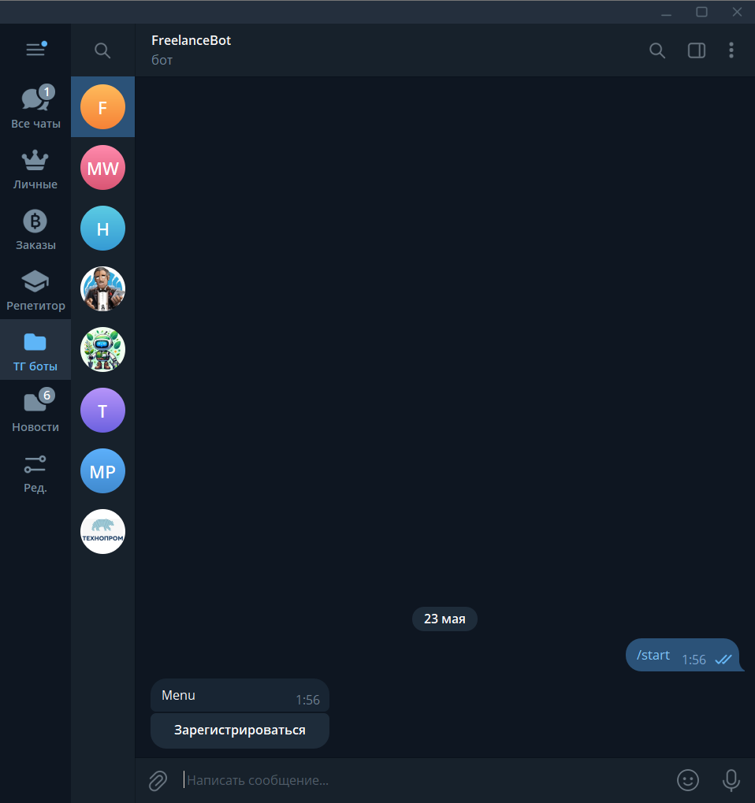

Рисунок 4.1 — Начальное сообщение

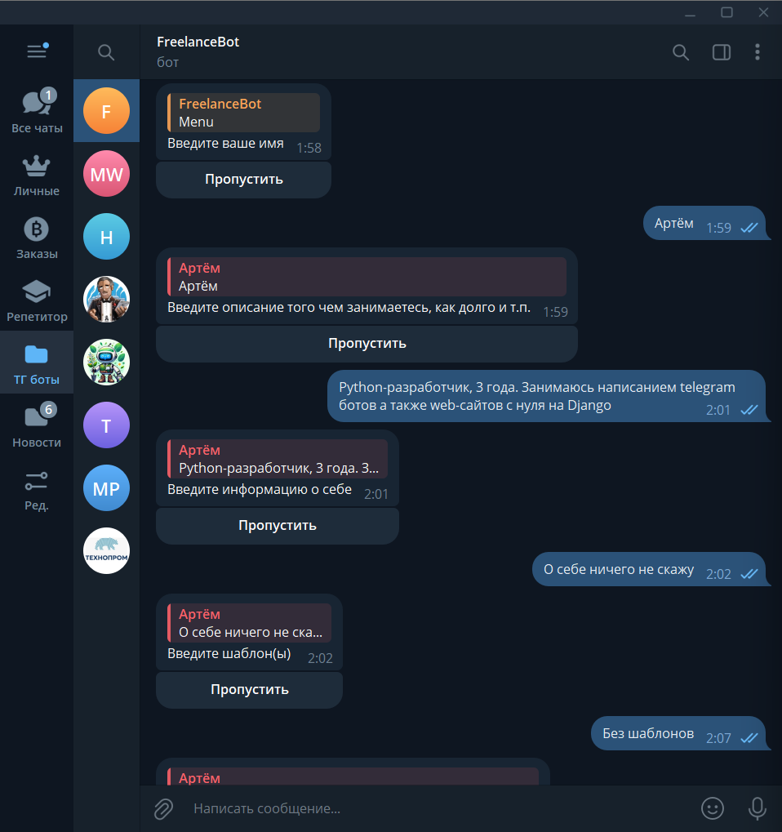

Рисунок 4.2 — Прохождение регистрации

После прохождения регистрации пользователь будет перенаправлен на начальное меню выбора просмотра или изменения профиля, а также определённой платформы, изображенное на рисунке 4.3. При выборе фриланс-платформы, человек получает меню действий, которые он может сделать, как это продемонстрированно на рисунке 4.4. Это позволяет пользователю выбрать одну или несколько платформ для автоматических откликов.

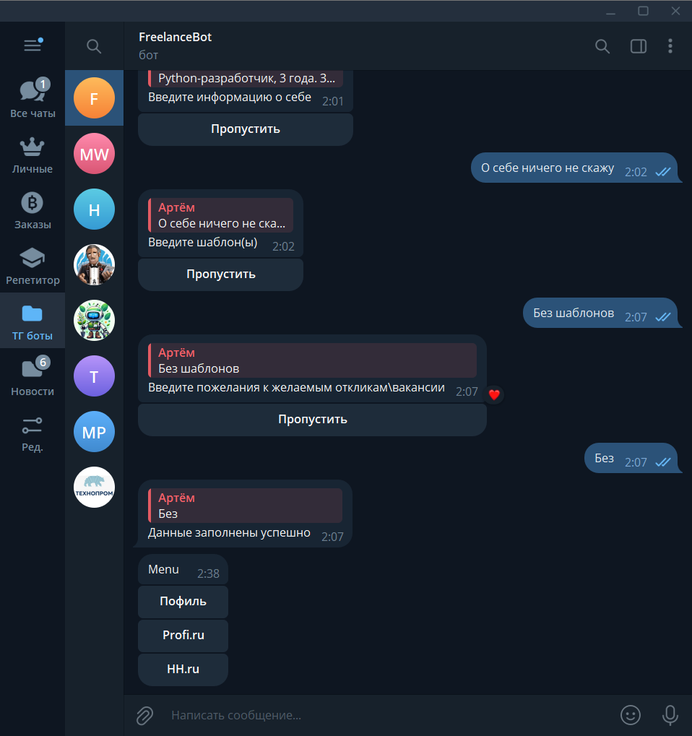

Рисунок 4.3 — Новое начальное меню после регистрации

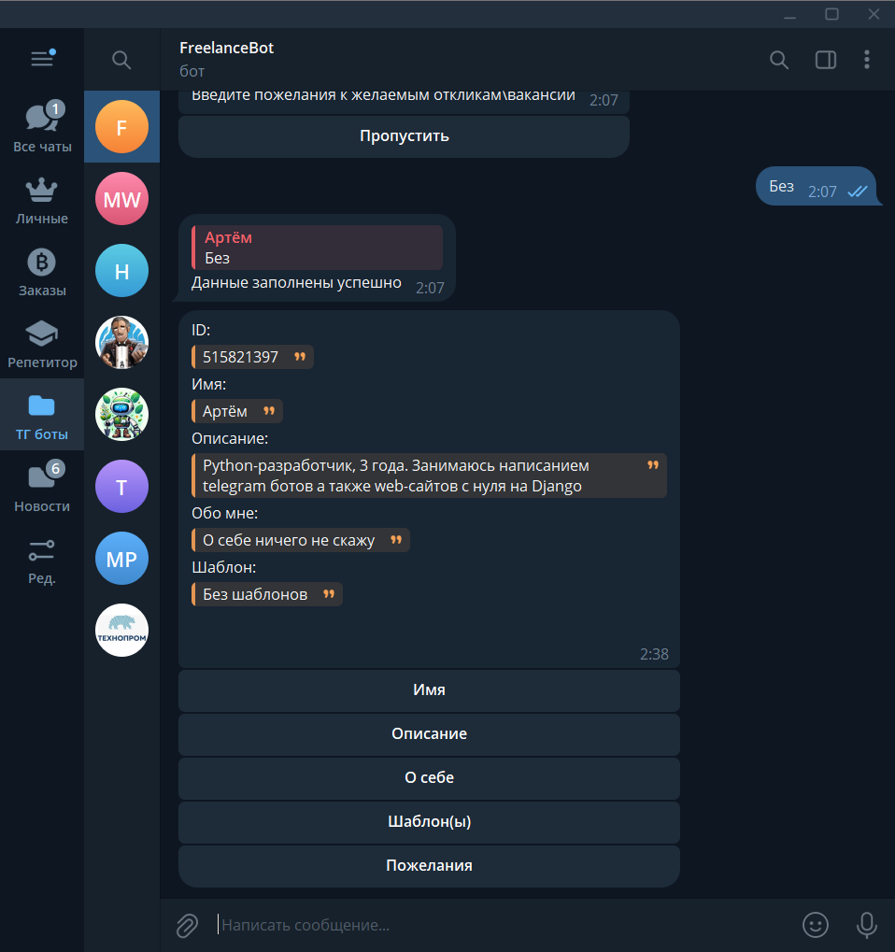

Рисунок 4.4 — Детали профиля

После перехода в меню платформы у пользователя появляется возможность выбрать предложенные варианты или подписаться на рассылку определенных откликов, которые фильтруются в соответствии с графой пожеланий указанных при регистрации. Данный функционал можно увидеть на рисунках 4.5 и 4.6.

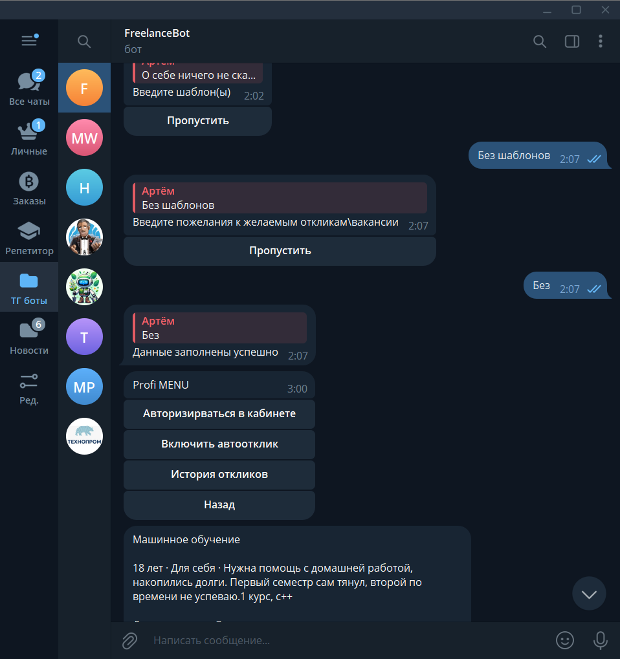

Рисунок 4.5 — Меню действий одной из платформ

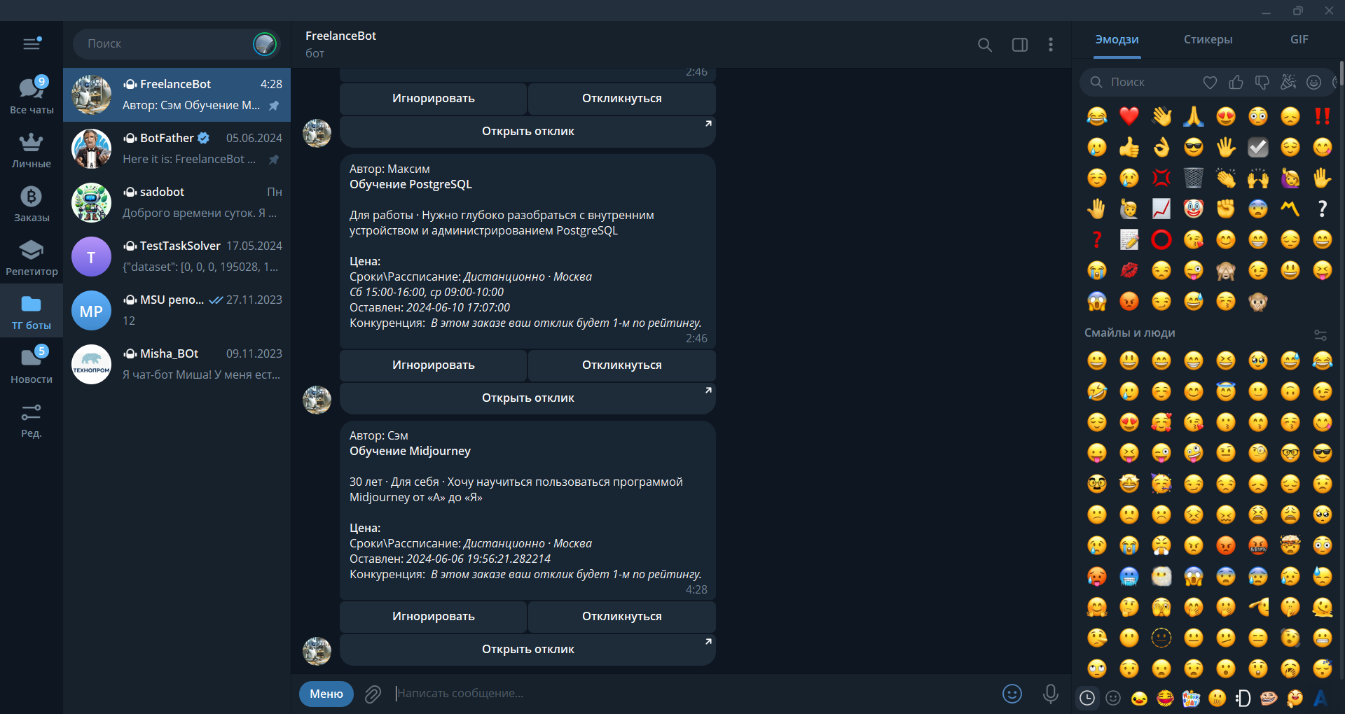

Рисунок 4.6 — Поступившие отклики

При нажатии на кнопку «Игнорировать» в сообщении, сообщение удаляется. При выборе кнопки «Открыть отклик» открывается страница отклика в браузере по умолчанию. После нажатия на кнопку «Откликнуться» содержимое сообщения поменяется на сгенерированный текст и новом меню действий, как продемонстрированно на рисунке 4.7.

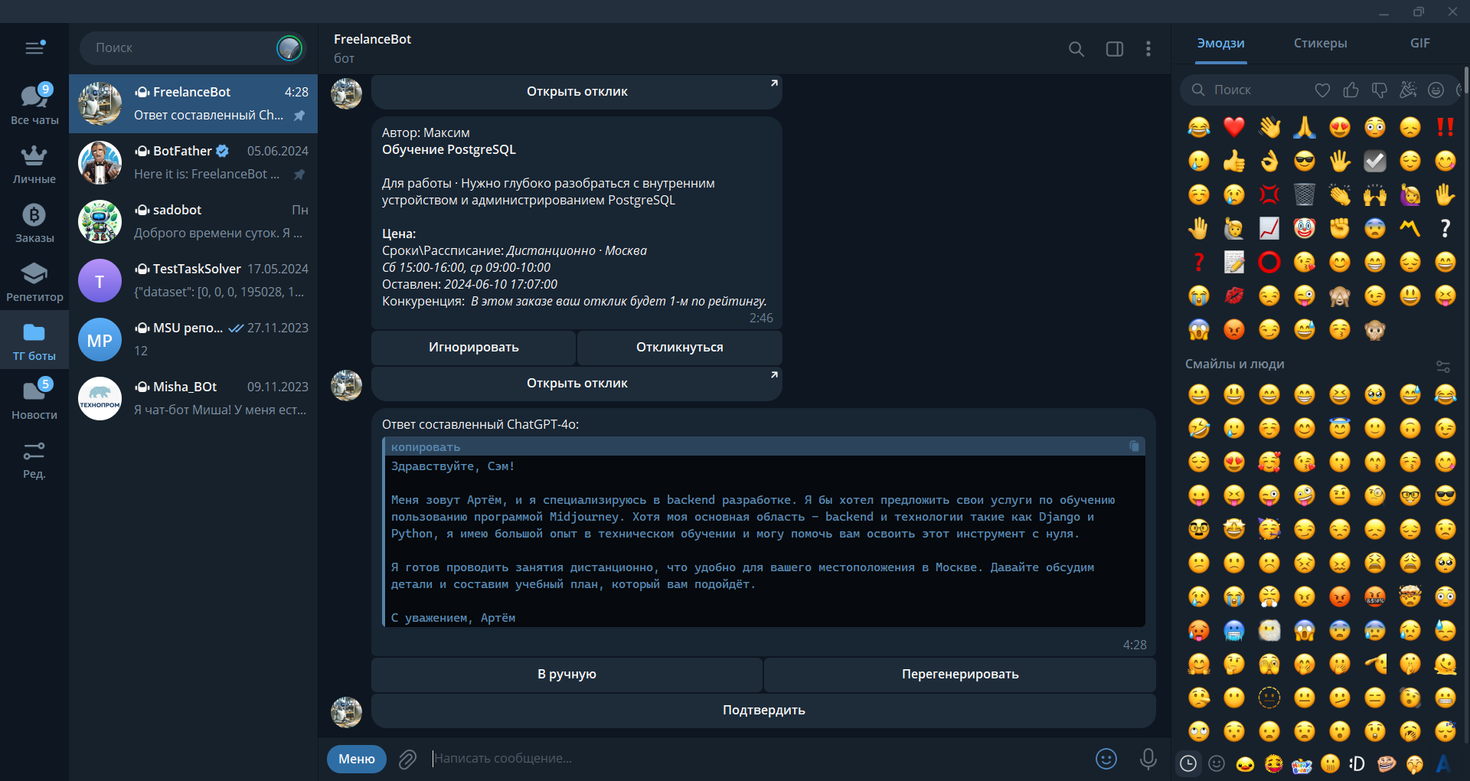

Рисунок 4.7 — Сгенерированный ответ

В новом сообщении появятся новые кнопки взаимодействия. При нажатии на кнопку «В ручную» бот перейдёт в режим ожидания сообщения от пользователя, после ввода сообщения в блоке начального сообщения отобразится текст введённый пользователем с тем же самым меню как изображено на рисунке 4.8.

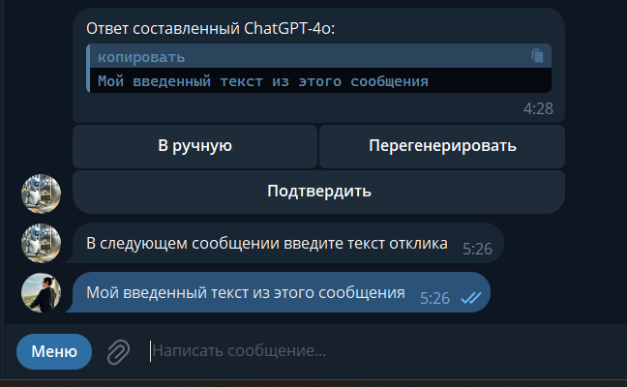

Рисунок 4.8 — Введенный вручную ответ

Если нажать на «Перегенерировать» то текст в главном сообщении поменяется на новый сгенерированный ответ, как это видно на рисунке 4.9.

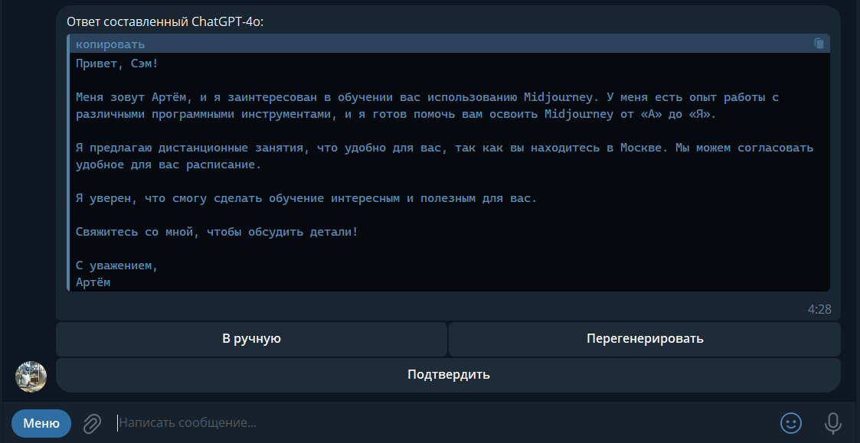

Рисунок 4.9 — Введенный вручную ответ

После нажатия на «Подтвердить» кнопки взаимодействия поменяются в меню кнопки сменятся на два новых действия характеризующее выбор режима отклика, как показано на рисунке 4.10.

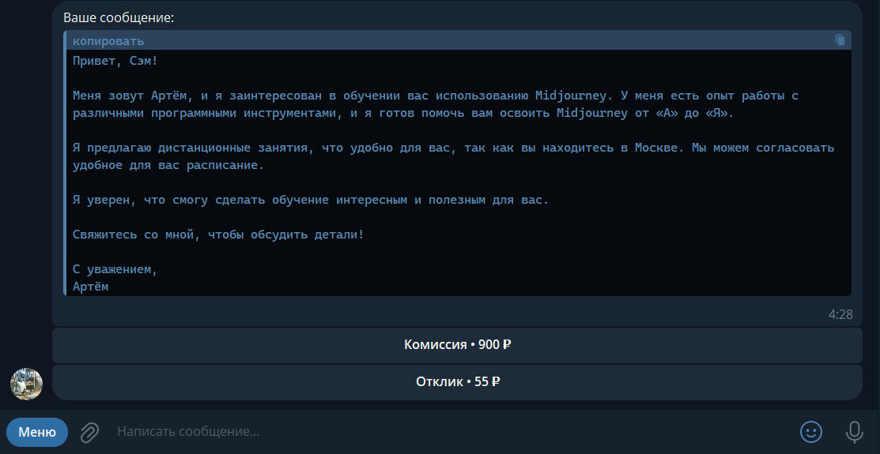

Рисунок 4.10 — Введенный вручную ответ

В свою очередь после выбора пользователем определенного режим отклика, на сервер отправляется запрос на сервер, где выполняется отклик на заказ в случае если отклик на заказ выполнен успешно, пользователь получит уведомление о том что отклик отправлен, как продемонстрированно на рисунке 4.11. В случае если отклик не дошел до клиента, по различным причинам, пользователь получит сообщение об ошибке как показано на рисунке 4.12.

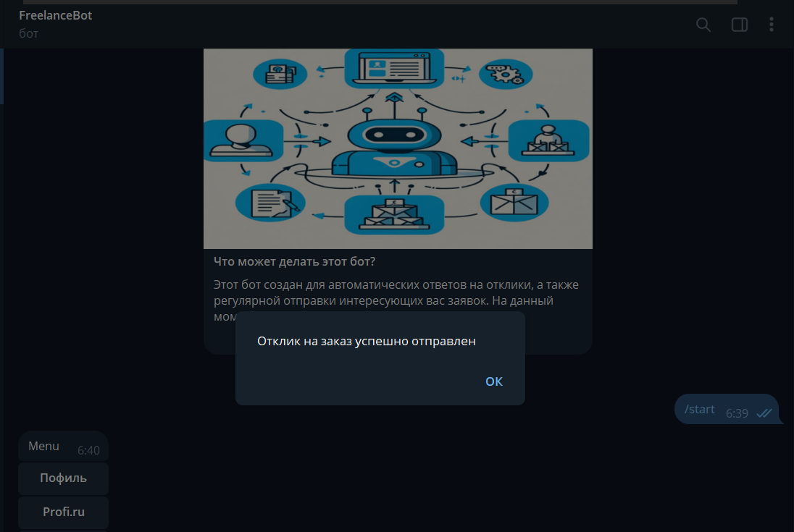

Рисунок 4.11 — Успешная отправка отклика

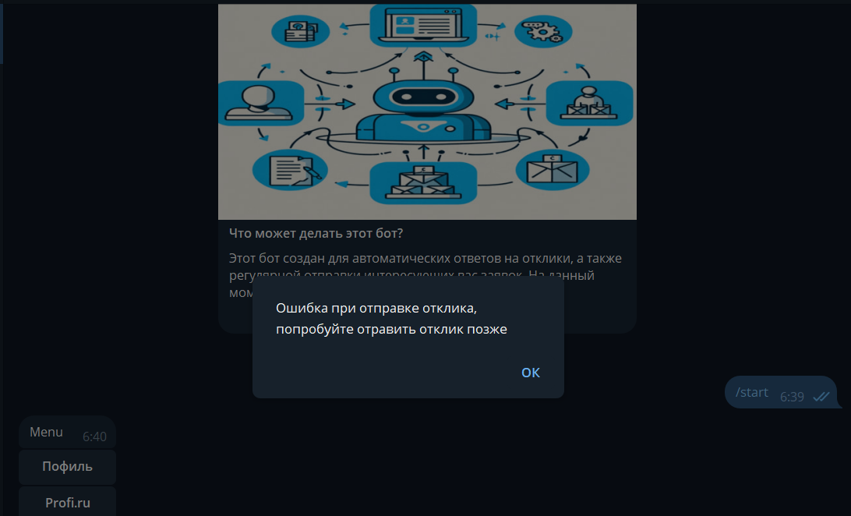

Рисунок 4.12 — Ошибка при отправке

## 4.2 Выводы по главе

В данной главе было произведено последовательное знакомство с функционалом telegram-бота с последующим его тестированием. Был протестирован механизм регистрации, подписка на рассылку определенные заявки. На основании проведенного тестирования, можно сделать вывод, что основные функции реализованы в том виде, в котором, предполагали поставленные требования.

# 5. Безопасность и экологичность

В данной работе представлена разработка сервиса для автоматических откликов на фриланс заказы.

В разработке программного продукта уделяется приоритетное внимание соблюдению требований и нормативов в области безопасности труда. Подробное изложение мероприятий, направленных на выявление и нейтрализацию возможных угроз безопасности пользователей, представлено в данной главе.

Основополагающим аспектом безопасности на всех этапах разработки, внедрения и эксплуатации любого производственного продукта является создание условий, способствующих сохранению здоровья и высокой производительности труда.

Полностью избежать рисков в производственной среде невозможно. В контексте работы с программным обеспечением следует учитывать как вредные воздействия, связанные с использованием персональных электронно-вычислительных устройств, так и эргономические факторы, значительно влияющие на трудоспособность. Соблюдение установленных норм безопасности и санитарных требований, а также выполнение законодательных актов позволяет минимизировать негативные воздействия и снизить риски заболеваний, при этом обеспечивая комфорт и высокую производительность труда.

## 5.1 Анализ опасных и вредных производственных факторов и мероприятия по обеспечению безопасных и безвредных условий труда

Для проведения анализа и оценки безопасности помещения, в котором будет применяться разработанное программное обеспечение, необходимо изобразить план самого помещения. Данный план представлен на рисунке 5.1.

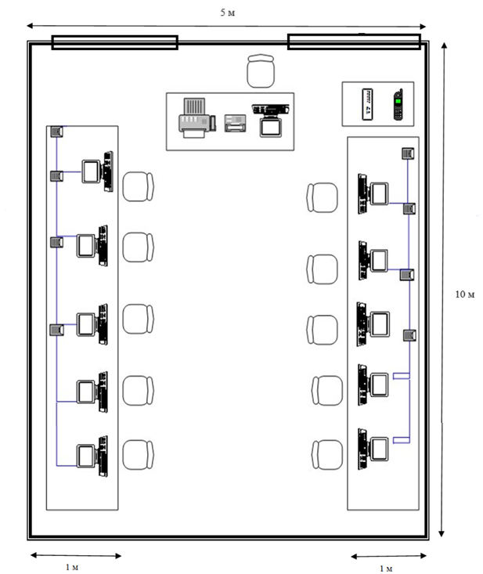

Рисунок 5.1 — План помещения

Параметры данного помещения составляют:

* длина 10 м;
* ширина 5 м;
* высота 3 м;
* площадь 50 м2;
* объем 150 м3.

Также помещение оборудовано 11 электронными вычислительными машинами, тремя столами, одиннадцатью стульями, десятью трубчатыми люминесцентными лампами, одним принтером, кондиционером. Освещение совмещенное, естественный свет от двух окон обеспечивает освещение днем, а также имеются четыре лампы.

Для обеспечения безопасных условий при работе с программным обеспечением в данном помещении был произведен анализ возможных производственных факторов, воздействующих на человека в таблице 5.1.

Таблица 5.1 — Анализ опасных и вредных производственных факторов

| № п/п | Опасные и вредные производственные факторы | Источник ОВПФ | Действие на организм человека | Мероприятия по устранению действия фактора | Нормативно -технический документ |
| --- | --- | --- | --- | --- | --- |
| 1 | Повышенный или пониженный уровень освещенности | Люминесцентные лампы и оконные проемы | Боль в глазах, повышенная утомляемость | Установка или удаление источников освещение, оборудование оконных проемов | СанПин 2.2.2/2.4.1340-03 |
| 2 | Повышенный или пониженный уровень статического электричества | ПЭВМ | Раздражение чувствительных нервных окончаний кожи | Установка заземления | СанПин 2.2.2/2.4.1340-03 |
| 3 | Повышенная или пониженная влажность воздуха | Кондиционер | Перегрев тела, обезвоживание, сухость слизистых оболочек | Установка систем увлажнения, осушения воздуха | СанПин 2.2.2/2.4.1340-03 |
| 4 | Повышенная или пониженная температура воздуха | Кондиционер, система отопления | Перегрев тела, простудные заболевания | Установка система кондиционирования воздуха | СанПин 2.2.2/2.4.1340-03 |
| 5 | Чрезмерная запыленность воздуха | Кондиционер, оконные проемы | Респираторные заболевания, аллергические реакции | Установка фильтров в системы кондиционирования | СанПин 2.2.2/2.4.1340-03 |
| 6 | Повышенный уровень электромагнитного излучения | ПЭВМ | Функциональные изменения деятельности нервной системы, эндокринной системы | Рациональное распределение проводки, расстановка ПЭВМ на более дальнем расстоянии друг от друга | СанПин 2.2.2/2.4.1340-03 |
| 7 | Нервно-эмоциональные перегрузки | ПЭВМ | Усталость, истощение, головные боли | Рациональное планирование рабочего графика | СанПин 2.2.2/2.4.1340-03 |

## 5.2 Экологичность проекта

Экологическая безопасность в рамках организации представляет собой комплекс мероприятий, направленных на поддержание экологического благополучия и улучшение экономической эффективности. Внедрение материалосберегающих технологий не только повышает производственную эффективность предприятия, но и способствует снижению воздействия вредных веществ на здоровье работников и окружающую среду.

Отходы, возникающие в процессе производства, могут включать как относительно безвредные остатки пищи и натуральных материалов, так и более проблемные материалы, такие как стекло, пластик и синтетические вещества. Большая часть этих отходов подлежит повторной переработке, в результате чего получаются материалы, пригодные для повторного использования.

Переработка компьютерной техники и других устройств проводится в строгом соответствии с экологическим законодательством. Процесс подготовки к утилизации включает списание оборудования с баланса и оформление необходимых документов. От списания до фактической утилизации, устройства не могут быть утилизированы как бытовые отходы из-за риска выделения токсичных веществ.

Драгоценные металлы, содержащиеся в комплектующих, отправляются на аффинажные заводы, а пластиковые компоненты перерабатываются во вторичное сырьё для использования в промышленности. Неисправные устройства могут быть демонтированы для восстановления работоспособных деталей или же полностью переработаны для извлечения ценных материалов.

Люминесцентные лампы, содержащие ртуть, утилизируются согласно законодательству, поскольку они классифицируются как чрезвычайно опасные отходы первого класса. Это предотвращает высокую степень вредного воздействия на окружающую среду, учитывая, что одна лампа может содержать до 5 мг ртути.

## 5.3 Устойчивость в ЧС

Нормы пожарной безопасности в офисах, изложенные в управленческом документе компании, подготовленном специалистом по пожарной безопасности и одобренном руководителем организации, играют ключевую роль в минимизации вероятности возгораний и повышении защиты работников. Эти требования важны для обеспечения безопасности.

Основные нормативные документы, регулирующие пожарную безопасность в офисах, включают Федеральный закон № 123-ФЗ «Технический регламент о требованиях пожарной безопасности» от 22 июля 2008 года и Правила противопожарного режима Российской Федерации, утвержденные Правительством РФ 16 сентября 2020 года   
постановлением № 1479.

Документ, регулирующий организацию офисного пространства и противопожарный режим, должен присутствовать в каждом офисе. В него входят следующие элементы:

* установка табличек с номером телефона пожарной охраны и данными лиц, ответственных за противопожарное состояние помещений, ответственность за размещение которых несет руководитель организации;
* разработка планов эвакуации для каждого этажа офисного здания и создание общего плана, хранящегося у ответственного лица. Для офисов в арендованных помещениях бизнес-центров создаются локальные планы эвакуации;
* размещение в офисе информационных стендов, плакатов и табличек по пожарной безопасности;
* наличие первичных средств пожаротушения, эффективных на начальной стадии возгорания;
* обеспечение свободного доступа к эвакуационным путям и выходам.

Придерживание противопожарных мероприятий в офисе не составляет сложности как для руководства, так и для сотрудников. Внимательное отношение к инструктажам, регулярная проверка наличия и исправности огнетушителей, а также корректно оформленные планы эвакуации в случае пожара способны предотвратить значительные материальные потери и сохранить жизни.

## 5.4 Расчет воздухообмена при общеобменной вентиляции

Имеются исходные данные: температура воздуха в рабочем помещении составляет 23 $℃$, температура приточного воздуха вне помещения составляет 21,3 $℃$, теплоемкость воздуха составляет 1,2 кДж/ кг⋅К, количество тепла, выделяемого одним человеком при работе, составляет 100 кДж/ч, количество вредных веществ в приточном воздухе составляет 0,03 мг/м3, а в удаляемом воздухе — 5 мг/м3.

Для начала необходимо рассчитать количество тепла, которое будет выделено при работе оборудования по формуле:

$Q_{об}={N }_{уст}∙K_{1}∙K_{2}$, (5.1)

$Q_{об}=400∙1,15∙0,95=437 Вт/ч$,

где Nуст — установочная мощность оборудования;

K1 — коэффициент использования установочной мощности;

K2 — коэффициент одновременности работы оборудования.

Затем рассчитаем тепло, которое выделяется работниками, по формуле:

$Q_{р}=n∙K_{р}$, (5.2)

$Q_{р}=11 ∙100=1100 кДж/ч$,

где n — число работников;

Kр — тепло, выделяющееся одним человеком, кДж/ч (принимается равной при легкой работе 100 кДж/ч).

$Q_{изб}={Q }_{р}∙Q_{об}$, (5.3)

$Q_{изб}=437+1100=1537 кДж/ч$.

Затем рассчитаем потребный воздухообмен для отвода излишнего тепла по формуле:

$L_{1}= \frac{Q_{изб}}{cp ∙c(t_{уд}-t_{пр})}$, (5.4)

$L_{1}= \frac{1537}{1,2 ∙ 1,2(23-21,3)}=532,1 м^{3}ч$,

где Qизб — избыточное количество теплоты, кДж⋅ч;

cp — теплоемкость воздуха, c = 1,2 кДж/ кг⋅К;

c — плотность воздуха, кг/м3;

tпр — температура приточного воздуха, $℃$ (принятое значение 21,3 $℃$);

tуд — температура воздуха, удаляемого из помещения, принимается равной температуре воздуха в рабочей зоне.

Расход приточного воздуха для восполнения концентрации вредных веществ можно найти по формуле:

$L_{2}= \frac{G}{(Q_{уд}-Q_{пр})}$, (5.5)

$L_{2}= \frac{40}{(5-0,03)}= 8,01 м^{3}ч$,

где G — количество выделяемых вредных веществ, мг/ч;

Qуд — концентрация вредных веществ в удаляемом воздухе, которая не должна превышать предельно допустимую, мг/м3;

Qпр — концентрация вредных веществ в приточном воздухе, мг/м3.

Далее необходимо найти кратность воздуха:

$K=\frac{L_{max}}{V_{c}}$, (5.6)

$K=\frac{532,1}{150}=3,55$.

Кратность воздухообмена в помещениях, как правило, составляет   
от 1 до 10.

## 5.5 Анализ и расчет искусственного освещения

Ширина и длина помещения составляет соответственно 5 м и 10 м, площадь составляет 50 м2, а объем 150 м3. В помещении установлены люминесцентные лампы со световым потоком 2800 Лм, а высота их   
подвеса — 2 м.

Для определения количества световых приборов, определим величину светового потока, падающего на поверхность по формуле:

$Ф= \frac{E∙k∙S∙z}{n}$, (5.7)

$Ф= \frac{200∙1,3∙50∙1,0}{0,79}=16456 Лм$,

где E — минимальное нормируемое значение освещенности;

S — площадь помещения;

K — коэффициент запаса. Этот показатель учитывает, что в процессе эксплуатации, осветительный прибор будет подвергаться загрязнению и его световой поток будет снижаться;

z — отношение средней освещенности к минимальной;

n — коэффициент использования, выбирается по таблице, исходя из индекса, который рассчитывается по формуле:

$I= \frac{S}{h∙(A+B)}$, (5.8)

$I= \frac{50}{2∙(5+10)}=1,7$,

где S — площадь помещения;

h — расчетная высота подвеса, h = 2 м;

A — ширина помещения;

B — длина помещения.

Теперь, зная индекс помещения I, найдем коэффициент по таблице 5,2   
n = 0,79.

Таблица 5.2 — Индекс помещения

|  |  |  |  |  |  |  |  |
| --- | --- | --- | --- | --- | --- | --- | --- |
| Индекс помещения | потолок | 0,8 | 0,7 | 0,7 | 0,5 | 0,5 | 0,5 |
| стены | 0,5 | 0,5 | 0,3 | 0,5 | 0,3 | 0,3 |
| пол | 0,3 | 0,3 | 0,3 | 0,3 | 0,3 | 0,1 |
| 0,60  0,80  1,00  1,25  1,50  1,75  2,00  2,50  3,00  4,00  5,00 | | 0,33 | 0,32 | 0,25 | 0,3 | 0,24 | 0,24 |
| 0,41 | 0,39 | 0,32 | 0,36 | 0,3 | 0,29 |
| 0,47 | 0,45 | 0,38 | 0,42 | 0,35 | 0,34 |
| 0,53 | 0,51 | 0,44 | 0,47 | 0,41 | 0,39 |
| 0,58 | 0,55 | 0,48 | 0,51 | 0,45 | 0,43 |
| 0,79 | 0,72 | 0,71 | 0,66 | 0,70 | 0,65 |
| 0,65 | 0,62 | 0,56 | 0,57 | 0,52 | 0,49 |
| 0,7 | 0,67 | 0,61 | 0,61 | 0,56 | 0,53 |
| 0,64 | 0,71 | 0,65 | 0,64 | 0,6 | 0,56 |
| 0,79 | 0,75 | 0,7 | 0,68 | 0,64 | 0,6 |
| 0,83 | 0,78 | 0,74 | 0,71 | 0,68 | 0,62 |

Для освещения используются люминесцентные лампы, световой поток которых равен F = 2800 Лм.

Рассчитаем необходимое количество лам по формуле:

$N= \frac{F}{F_{л}}$, (5.9)

$N= \frac{16456}{2800}=6$,

где N — определяемое число ламп;

F — световой поток;

Fл — световой поток лампы.

Теперь определим минимальное расстояние между рядами светильников и от стен до ближайшего ряда. Расстояние L между рядами светильников находится по формуле:

$L=λ∙H_{n}$, (5.10)

$L=0,8∙2=1,6 м$,

$L_{ст}=2∙0,3=0,6 м$,

где $λ$— коэффициент оптимального расстояния между центрами светильников;

Hn — высота подвеса осветительных приборов.

Фактическое количество ламп соответствует минимально допустимому количеству ламп для освещения помещения.

## 5.6 Выводы по главе

В ходе анализа помещения, где будет использоваться разработанное программное обеспечение, были проведены расчет, подтверждающие соответствие общеобменной вентиляции и искусственного освещения комфортным условиям труда.

Также в данной главе были описаны возможные противопожарные мероприятия и предписания для предотвращения пожара.

Проанализировано влияние на окружающую среду и указания, в соответствии с которыми уменьшается пагубное влияние на окружающую среду.

Заключение

В ходе выполнения данной работы были разработаны серверная и клиентская части бота, которые обеспечивают пользователей инструментом для автоматического отклика. Приложение отвечает всем установленным требованиям.

Данное программное средство полностью реализует задачи, поставленные в пункте 1.3, а именно:

* был реализован понятный и интуитивно простой интерфейс, который позволит не перегружать интерфейс информацией, и предоставит пользователю хороший пользовательский опыт;
* был выбран язык программирования;
* были разработаны необходимые алгоритмы;
* была сформирована структура базы данных;
* была протестирована клиентская часть.

Получены и закреплены навыки разработки и создания программного средства, связанные с полновесной разработкой telegram-бота.

Перечень использованных информационных ресурсов

1. Статья о HMAC на сайте MDN Web Docs [Электронный ресурс], URL: https://developer.mozilla.org/en-US/docs/Web/HTTP/HMAC (дата обращения: 21.06.2024).
2. Статья о SHA-256 на сайте Cryptography Stack Exchange [Электронный ресурс],

URL: https://crypto.stackexchange.com/questions/2113/what-is-sha-256 (дата обращения: 21.06.2024).

1. Статья о библиотеке Aiogram Блог Хабр [Электронный ресурс],

URL: https://habr.com/ru/companies/microsoft/articles/262523/ (дата обращения: 21.05.2024).

1. Статья о языке программирования Python Блог Хабр [Электронный ресурс],

URL: https://habr.com/ru/companies/kryptonite/articles/807345/ (дата обращения: 21.05.2024).

1. Статья о библиотеке Aiogram Сервис для совместной разработки и хостинга проектов GitHub [Электронный ресурс],

URL: https://mastergroosha.github.io/aiogram-3-guide/ (дата обращения: 21.05.2024).

1. Официальная документация Playwright [Электронный ресурс],

URL: https://playwright.dev/docs/intro (дата обращения: 21.05.2024).

1. Статья о библиотеке SQLAlchemy [Электронный ресурс],

URL: https://habr.com/ru/articles/470285/ (дата обращения: 21.05.2024).

1. Статья о СУБД SQLite [Электронный ресурс],

URL: https://www.sqlite.org/ (дата обращения: 21.05.2024).

1. Официальная документация Docker Documentation [Электронный ресурс],

URL: https://docs.docker.com/ (дата обращения: 21.05.2024).

1. Статья о Dolphin на официальном сайте Dolphin Browser [Электронный ресурс],

URL: https://dolphin.com/ (дата обращения: 21.05.2024).

1. Статья об OpenAI ChatGPT на официальном сайте OpenAI [Электронный ресурс],

URL: https://www.openai.com/chatgpt (дата обращения: 21.05.2024).

Приложение А Техническое задание

|  |  |
| --- | --- |
| СОГЛАСОВАНО  Доцент кафедры «ПОВТиАС»  __________ С.А. Швидченко  «_____» ______________2024 г. | УТВЕРЖДЕНО  Зав. кафедрой «ПОВТиАС»  __________ В.В. Долгов  «____» ____________2024 г. |

#### А.1 Общие сведения

#### А.1.1 Наименование программного средства

Программная реализация сервиса для автоматических откликов фриланс-заказов.

#### А.1.2 Область применения

Программа «FreelanceBot», представленная в данном проекте, представляет собой чат–бота для мессенджера Telegram, который предназначен для автоматизации процессов отклика на вакансии и заказы на фриланс-платформах. Основные области применения:

* фриланс и удаленная работа — программа позволяет фрилансерам автоматически откликаться на новые вакансии и заказы, соответствующие их навыкам и требованиям. Это особенно полезно для фрилансеров, работающих на нескольких платформах и стремящихся максимально увеличить количество заказов;
* рекрутинговые агентства — «FreelanceBot» может использоваться рекрутинговыми агентствами для автоматизации поиска подходящих кандидатов на открытые позиции. Бот может автоматически откликаться на резюме кандидатов, отправлять приглашения на интервью и уведомлять о новых подходящих кандидатах.

Эта программа находит применение в различных сферах, связанных с автоматизацией откликов на вакансии и заказы, управлением пользовательской информацией и настройками, а также взаимодействием с фриланс-платформами. Она может быть полезна как для индивидуальных фрилансеров и самозанятых, так и для рекрутинговых компаний, позволяя им эффективно управлять своими заявками и получать новые заказы.

#### А.2 Основание для разработки

Разработка ведется на основании документа «Учебный план для студентов ВУЗа» направление 02.03.03 «Математическое обеспечение и администрирование информационных систем» кафедры «Программное обеспечение вычислительной техники и автоматизированных систем» факультета «Информатика и вычислительная техника» Донского государственного технического университета.

#### А.3 Назначение разработки

#### А.3.1 Функциональное назначение

Основные функции программы включают:

1. Регистрация и аутентификация пользователей:

* пользователи могут легко зарегистрироваться в системе, вводя свои данные через интерактивный интерфейс бота;
* после регистрации пользователи могут проходить аутентификацию для доступа к функциям бота.

1. Управление профилем пользователя:

* пользователи могут создавать и обновлять свои профили, включая информацию о себе, описание навыков, шаблоны откликов и пожелания к заказам;
* бот предоставляет интерфейс для редактирования профиля и просмотра текущих данных.

1. Автоматические отклики на вакансии и заказы:

* бот автоматически отслеживает новые вакансии и заказы на фриланс-платформах, соответствующие параметрам, заданным пользователем;
* при появлении новых подходящих предложений бот автоматически отправляет отклик от имени пользователя.

1. Уведомления о новых заказах:

* пользователи получают мгновенные уведомления о новых вакансиях и заказах, соответствующих их профилю и требованиям;
* бот отправляет уведомления через Telegram, обеспечивая оперативное информирование пользователя.

1. Управление заказами и откликами:

* пользователи могут просматривать список своих откликов и управлять ими, получать обновления о статусе заказов и вакансий;
* бот предоставляет информацию о текущих заказах и возможностях для откликов.

1. Интеграция с фриланс-платформами:

* бот интегрируется с различными фриланс-платформами (например, Profi.ru, HH.ru), обеспечивая централизованный доступ к вакансиям и заказам;
* использование антидетект браузера (например, Dolphin Anty) для безопасного и анонимного взаимодействия с фриланс-платформами.

1. Безопасность и конфиденциальность:

* бот обеспечивает высокий уровень безопасности данных пользователей, используя шифрование и безопасные методы аутентификации;
* поддержка конфиденциальности информации, передаваемой между пользователем и ботом, а также между ботом и фриланс-платформами.

Программа предназначена для фрилансеров, рекрутеров и самозанятых, обеспечивая автоматизацию процессов, связанных с поиском и откликом на вакансии и заказы, управление профилем и заказами, а также получение актуальной информации и уведомлений.

#### А.3.2 Эксплуатационное назначение

Эксплуатационное назначение состоит в облегчении фрилансерам и самозанятым управление своими откликами и заказами.

#### A.4 Требования к программе

#### А.4.1 Требования к функциональным характеристикам

Программное средство должно осуществлять следующий функционал:

* установление и поддержание соединения с другими участниками сети с помощью взаимодействия с сервером;
* регистрация новых пользователей в системе;
* возможность создания и отправки текстовых сообщений другим пользователям сети;
* просмотр истории сообщений с контактами, включая отображение времени отправки и получения сообщений.

#### А.4.2 Требования к надежности

Надежное функционирование программы должно быть обеспечено выполнением Заказчиком совокупности организационно–технических мероприятий, перечень которых приведен ниже:

* организация бесперебойного питания технических средств;
* организация правильного использования модулей;
* защиты программного средства от несанкционированного проникновения;
* копирование (архивирование) данных, необходимых для восстановления работы программного средства;
* регулярным выполнением требований ГОСТ 51188-98. Защита информации. Испытания программных средств на наличие вирусов.

#### А.4.2.1 Входные данные

Входными данными являются ответы пользователя, получаемые за счет взаимодействия с графическим интерфейсом.

#### А.4.2.2 Выходные данные

Выходные данные представляются в виде информации, которую получает пользователь, в виде заказов или вакансий, собранных с сайта.

#### А.4.3 Условия эксплуатации

Для функционирования программной системы необходимо соблюдение всех требований и правил эксплуатации компьютерной техники.

Для стабильного функционирования и оптимальной работы программного продукта необходимо соблюдение всех требований и правил эксплуатации вычислительной техники.

Высокая квалификация пользователя программного средства не требуется. Дополнительных требований и ограничений не вводится.

#### А.4.4 Требование к составу и параметрам технических средств

В состав технических средств должно входить любое устройство с доступом к сети интернет и наличие на нем программы Telegram.

Дополнительные требования и ограничения к составу и параметрам технических средств не вводится.

#### А.4.5 Требования к исходным кодам и языкам программирования

Программное средство должно быть реализовано на языке программирования Python, а также языке разметки документа xml.

#### А.4.6 Требования к упаковке и маркировке

Требования к упаковке и маркировке программного средства не предъявляется.

#### А.4.7 Требования к транспортировке и хранению

Условия транспортирования, места хранения, условия складирования и сроки хранения в различных условиях должны соответствовать требованиям, предъявляемым к носителям информации, на которых будет содержаться данное программное изделие.

Допустимы все способы транспортирования и хранения, не нарушающие целостность используемого носителя данных. Программное средство может храниться на любом носителе информации, имеющее возможность подключения к персональному компьютеру.

#### А.5 Требования к программной документации

Программная документация должна состоять из следующих листов:

* титульный лист;
* пояснительная записка к дипломной работе;
* техническое задание по ГОСТ 19.201–78 ЕСПД;
* исходный код программного средства по ГОСТ 19.401–79 ЕСПД.

#### А.6 Стадии и этапы разработки

* постановка задачи (с 17.04.23 по 22.04.23);
* изучение предметной области (с 23.04.23 по 26.04.23);
* разработка алгоритмов решения задачи (с 28.04.23 по 02.05.23);
* разработка программы (с 04.05.23 по 09.05.23);
* тестирование программы (с 10.05.23 по 13.05.23).

#### А.7 Порядок контроля и приемки

Порядок и контроль приемки определяются заведующим кафедрой «ПОВТиАС» и основаны на демонстрации знаний технологии и умении создавать программные средства для различных предметных областей.

Главным требованием к приемке является наличие правильно работающего программного средства с тестовым примером и отчета, представленного в печатном виде.

|  |  |
| --- | --- |
| Разработчик технического задания:  «____»_____________2024 г. | /Костюченко Артём Иванович /  ______________________ |

Приложение Б Листинг программы

Листинг Б.1 — Модуль main.py

from settings import *

from bot.handlers import *

from modules.database import *

from modules import *

from models import *

async def run(database):

bot = Bot(token = config['Telegram']['api'])

bot.db = database

bot.users_load = database.query(User).all()

bot.users_id_load = list(map(lambda x: x.id, bot.users_load))

print(bot.users_id_load)

scheduler = AsyncIOScheduler(timezone='Europe/Moscow')

scheduler.add_job(schedule_task.database_update, trigger = 'interval', seconds = 60,

kwargs={"bot" : bot})# обновление изменений в таблице каждую минуту

scheduler.start()

dp = Dispatcher()

dp.include_routers(

commands.router,

queries.router,

messages.router,

registration.router,

profi_usage.router,

profile.router

)

await bot.delete_webhook(drop_pending_updates=True)

await dp.start_polling(bot)

if __name__ == "__main__":

db = database_init()

asyncio.run(run(db))

Листинг Б.2 — Модуль commands.py

from settings import *

from bot.keyboards.menu import *

router = Router()

@router.message(StateFilter(None), F.text, Command("start"))

async def start_msg(message: types.Message):

await message.answer(text='Menu', reply_markup=main_menu(message.chat.id, message.bot))

@router.message(StateFilter(None), F.text, Command("test"))

async def start_msg(message: types.Message):

data = {

"order_id": "66998481",

"url": "/backoffice/n.php?o=66998481&analytics_data=%7B%22source%22%3A%22new_board%22%2C%22board_order_index%22%3A1%2C%22board_item_index%22%3A1%2C%22board_search_used%22%3Afalse%2C%22board_search_query%22%3A%22%22%2C%22caseId%22%3Anull%2C%22score%22%3A89.29302%7D",

"title": "Машинное обучение",

"name": "Cемен\n15 мая в 07:20",

"text": "18 лет · Для себя · Нужна помощь с домашней работой, накопились долги. Первый семестр сам тянул, второй по времени не успеваю.1 курс, с++",

"cost": "500–1000 ₽",

"solve_time": "Дистанционно · Саратов\n +1 час\nСр 16:00-21:00, пт 16:00-21:00, сб 09:00-21:00, вс 07:00-20:00, вт 09:00-10:00, вт 16:00-21:00",

"order_time": "15 мая в 07:20",

"concurents": "Неизвестно"

}

with suppress(TelegramBadRequest):

await message.answer(text=f'{data["title"]}\n\n{data["text"]}\n\n{data["solve_time"]}\nЦена: {data["cost"]}',

reply_markup=order_menu(data['url'])

)

Листинг Б.3 — Модуль messages.py

from settings import *

from bot.states.based import *

router = Router()

# @router.message(F.text)

# async def all_msg(message: types.Message):

# await message.reply('Test text')

Листинг Б.4 — Модуль profile.py

from bot.handlers.commands import start_msg

from bot.keyboards.menu import *

from bot.states.based import *

from models.user import *

from settings import *

router = Router()

###

### Queries

###

@router.callback_query(F.data == 'profile')

async def show_profile(callback: types.CallbackQuery, state: FSMContext):

ind = callback.bot.users_id_load.index(callback.message.chat.id)

data: User = callback.bot.users_load[ind]

await state.update_data({callback.message.chat.id: data})

await callback.message.edit_text(text = f'{data}',

reply_markup=profile_menu(),

parse_mode='HTML')

@router.callback_query(F.data == 'profile_name')

async def change_name(callback: types.CallbackQuery, state: FSMContext):

ind = callback.bot.users_id_load.index(callback.message.chat.id)

callback.bot.users_load[ind]

await state.set_state(Profile.NameInput)

data = await state.get_data()

await callback.message.edit_text(text=f'Ваше текущее имя: <blockquote>{data[callback.message.chat.id].name}</blockquote>Введите новое имя:',

parse_mode='HTML')

@router.callback_query(F.data == 'profile_about_me')

async def change_about(callback: types.CallbackQuery, state: FSMContext):

await state.set_state(Profile.AboutMeInput)

data = await state.get_data()

await callback.message.edit_text(text=f'Что вы написали о себе: <blockquote>{data[callback.message.chat.id].about_me}</blockquote>',

parse_mode='HTML')

@router.callback_query(F.data == 'profile_template')

async def change_temp(callback: types.CallbackQuery, state: FSMContext):

await state.set_state(Profile.TemplateInput)

data = await state.get_data()

await callback.message.edit_text(text=f'Ваш шаблон: <blockquote>{data[callback.message.chat.id].template}</blockquote>',

parse_mode='HTML')

@router.callback_query(F.data == 'profile_description')

async def change_desc(callback: types.CallbackQuery, state: FSMContext):

await state.set_state(Profile.DescriptionInput)

data = await state.get_data()

await callback.message.edit_text(text=f'Ваше описание: <blockquote>{data[callback.message.chat.id].description}</blockquote>',

parse_mode='HTML')

@router.callback_query(F.data == 'profile_wishes')

async def change_wishes(callback: types.CallbackQuery, state: FSMContext):

await state.set_state(Profile.WishesInput)

data = await state.get_data()

await callback.message.edit_text(text=f'Ваше пожелания: <blockquote>{data[callback.message.chat.id].wishes}</blockquote>',

parse_mode='HTML')

### Messages

@router.message(Profile.NameInput, F.text)

async def change_name_inp(message: types.Message, state: FSMContext):

await state.set_state()

await message.reply(text = f'Имя будет измененo на: "{message.text}" в течении минтуты')

ind = message.bot.users_id_load.index(message.chat.id)

message.bot.users_load[ind].name = message.text

await start_msg(message)

@router.message(Profile.DescriptionInput, F.text)

async def change_name_inp(message: types.Message, state: FSMContext):

await state.set_state()

await message.reply(text = f'Описание будет изменено на: "{message.text}" в течении минтуты')

ind = message.bot.users_id_load.index(message.chat.id)

message.bot.users_load[ind].description = message.text

await start_msg(message)

@router.message(Profile.WishesInput, F.text)

async def change_name_inp(message: types.Message, state: FSMContext):

await state.set_state()

await message.reply(text = f'Пожелание будет изменено на: "{message.text}" в течении минтуты')

ind = message.bot.users_id_load.index(message.chat.id)

message.bot.users_load[ind].wishes = message.text

await start_msg(message)

@router.message(Profile.AboutMeInput, F.text)

async def change_name_inp(message: types.Message, state: FSMContext):

await state.set_state()

await message.reply(text = f'Информанция о себе будет изменена на: "{message.text}" в течении минтуты')

ind = message.bot.users_id_load.index(message.chat.id)

message.bot.users_load[ind].about_me = message.text

await start_msg(message)

@router.message(Profile.TemplateInput, F.text)

async def change_name_inp(message: types.Message, state: FSMContext):

await state.set_state()

await message.reply(text = f'Шаблон будет изменен на: "{message.text}" в течении минтуты')

ind = message.bot.users_id_load.index(message.chat.id)

message.bot.users_load[ind].template = message.text

await start_msg(message)

Листинг Б.5 — Модуль profi_usage.py

from settings import *

from bot.keyboards.menu import *

from bot.states.based import *

from models.user import *

router = Router()

router

Листинг Б.6 — Модуль queries.py

from settings import *

from bot.keyboards.menu import *

from bot.states import *

router = Router()

@router.callback_query(F.data == 'profi_menu')

async def profi_msg(callback: types.CallbackQuery):

await callback.message.edit_text(text='Profi MENU', reply_markup=profi_menu())

@router.callback_query(F.data == 'hh_menu')

async def hh_msg(callback: types.CallbackQuery):

await callback.message.edit_text(text='HH MENU', reply_markup=profi_menu())

Листинг Б.7 — Модуль registration.py

from settings import *

from bot.keyboards.menu import *

from bot.states.based import *

from models.user import *

router = Router()

###

### Queries

###

@router.callback_query(F.data == 'register')

async def start_register(callback: types.CallbackQuery, state: FSMContext):

await state.set_state(Register.NameInput)

await callback.message.reply(text = 'Введите ваше имя', reply_markup=pass_())

### Messages

@router.message(Register.NameInput, F.text)

async def name_input(message: types.Message, state: FSMContext):

await state.update_data({'name': message.text})

await state.set_state(Register.DescriptionInput)

await message.reply(text='Введите описание того чем занимаетесь, как долго и т.п.', reply_markup=pass_())

@router.message(Register.DescriptionInput, F.text)

async def desc_input(message: types.Message, state: FSMContext):

await state.update_data({'description': message.text})

await state.set_state(Register.AboutMeInput)

await message.reply(text='Введите информацию о себе', reply_markup=pass_())

@router.message(Register.AboutMeInput, F.text)

async def temp_input(message: types.Message, state: FSMContext):

await state.update_data({'about_me': message.text})

await state.set_state(Register.TemplateInput)

await message.reply(text='Введите шаблон(ы) ', reply_markup=pass_())

@router.message(Register.TemplateInput, F.text)

async def temp_input(message: types.Message, state: FSMContext):

await state.update_data({'template': message.text})

await state.set_state(Register.WishesInput)

await message.reply(text='Введите пожелания к желаемым откликам\вакансии ', reply_markup=pass_())

@router.message(Register.WishesInput, F.text)

async def wishes_input(message:types.Message, state: FSMContext):

await state.update_data({'wishes': message.text})

await state.set_state()

await message.reply(text='Данные заполнены успешно')

data = await state.get_data()

message.bot.db.add(User(message.chat.id, data))

message.bot.db.commit()

message.bot.users_load = message.bot.db.query(User).all()

message.bot.users_id_load = list(map(lambda x: x.id, message.bot.users_load))

Листинг Б.8 — Модуль fsm.py

from settings import *

class Platform()

Листинг Б.9 — Модуль menu.py

from settings import *

def main_menu(id, bot: Bot):

buttons = [

[InlineKeyboardButton(text="Зарегистрироваться", callback_data='register')] if id not in bot.users_id_load else [InlineKeyboardButton(text="Пофиль", callback_data='profile')],

[InlineKeyboardButton(text="Profi.ru", callback_data='profi_menu')] if id in bot.users_id_load else [],

[InlineKeyboardButton(text="HH.ru", callback_data='hh_menu')] if id in bot.users_id_load else [],

]

return InlineKeyboardMarkup(inline_keyboard=buttons, resize=True)

def profile_menu():

buttons = [

[InlineKeyboardButton(text="Имя", callback_data='profile_name')],

[InlineKeyboardButton(text="Описание", callback_data='profile_description')],

[InlineKeyboardButton(text="О себе", callback_data='profile_about_me')],

[InlineKeyboardButton(text="Шаблон(ы)", callback_data='profile_template')],

[InlineKeyboardButton(text="Пожелания", callback_data='profile_wishes')],

]

return InlineKeyboardMarkup(inline_keyboard=buttons, resize=True)

def profi_menu():

buttons = [

[InlineKeyboardButton(text="Авторизирваться в кабинете", callback_data='s1')],

[InlineKeyboardButton(text="Включить автоотклик", callback_data='s2')],

[InlineKeyboardButton(text="История откликов", callback_data='s3')],

[InlineKeyboardButton(text="Назад", callback_data='s4')],

]

return InlineKeyboardMarkup(inline_keyboard=buttons, resize=True)

def hh_menu():

buttons = [

[InlineKeyboardButton(text="Авторизирваться в кабинете", callback_data='s1')],

[InlineKeyboardButton(text="Включить автоотклик", callback_data='s2')],

[InlineKeyboardButton(text="История откликов", callback_data='s3')],

[InlineKeyboardButton(text="Назад", callback_data='s4')],

]

return InlineKeyboardMarkup(inline_keyboard=buttons, resize=True)

def order_menu(url: str):

buttons = [

[

InlineKeyboardButton(text="Откликнуться", callback_data='s1'),

InlineKeyboardButton(text="Открыть отклик",callback_data='s3'),

InlineKeyboardButton(text="Игнорировать", callback_data='s2')],

]

return InlineKeyboardMarkup(inline_keyboard=buttons, resize=True)

def pass_():

buttons = [

[InlineKeyboardButton(text="Пропустить", callback_data='pass')],

]

return InlineKeyboardMarkup(inline_keyboard=buttons, resize=True)

Листинг Б.10 — Модуль based.py

from settings import *

class Register(StatesGroup):

NameInput = State()

DescriptionInput = State()

AboutMeInput = State()

TemplateInput = State()

WishesInput = State()

class Profile(StatesGroup):

NameInput = State()

DescriptionInput = State()

AboutMeInput = State()

TemplateInput = State()

WishesInput = State()

Листинг Б.11 — Модуль hh.py

from settings import *

class HHAuth(StatesGroup):

login = State()

code = State()

class HHmenu(StatesGroup):

s1 = State()

s2 = State()

s3 = State()

s4 = State()

Листинг Б.12 — Модуль profi.py

from settings import *

class ProfiAuth(StatesGroup):

login = State()

password = State()

class ProfiMenu(StatesGroup):

s1 = State()

s2 = State()

s3 = State()

s4 = State()

# class ProfiAnkete(StatesGroup):

Листинг Б.13 — Модуль browser.py

from playwright.async_api import async_playwright, Page, Browser

from typing import Optional

import asyncio

class Browser():

"""Standart Browser Model for user action

"""

def __init__(self) -> None:

self.playwright = None

self.browser: Optional[Browser] = None

self.page: Optional[Page] = None

async def init_browser(self) -> None:

self.playwright = await async_playwright().start()

self.browser = await self.playwright.chromium.launch()

self.page = await self.browser.new_page()

async def close_browser(self) -> None:

if self.browser:

await self.browser.close()

Листинг Б.14 — Модуль orders.py

from modules.database import *

class Order(DB):

"""

class for Freelance Orders from different sites

"""

__tablename__ = 'order'

# Определение столбцов таблицы

id = Column(Integer, primary_key=True, autoincrement=True)

user_id = Column(Integer)

order_id = Column(String)

url = Column(String, nullable=True)

titile = Column(String, nullable=True)

cost = Column(String, nullable=True)

text = Column(String, nullable=True)

solve_time = Column(DateTime, nullable=True)

order_time = Column(DateTime, nullable=True)

name = Column(String, nullable=True)

concurents = Column(String, nullable=True)

date_added = Column(DateTime, nullable=True)

def __init__(self, user_id, order_id, data) -> None:

self.user_id = user_id

self.order_id = order_id

self.url = data.get('url', '')

self.name = data.get('name', '')

self.title = data.get('title', '')

self.text = data.get('text', '')

self.cost = data.get('cost', '')

self.solve_time = data.get('solve_time', '')

self.order_time = data.get('order_time', '')

self.concurents = data.get('concurents', '')

def to_dict(self):

return {

'order_id': self.order_id,

'url': self.url,

'title': self.title,

'name': self.name,

'text': self.text,

'cost': self.cost,

'solve_time': self.solve_time,

'order_time': self.order_time,

'concurents': self.concurents,

}

Листинг Б.15 — Модуль user.py

from typing import Self, Optional, List, Dict

from modules.database import *

class User(DB):

__tablename__ = 'users'

id = Column(Integer, primary_key=True)

name = Column(String, nullable=True)

description = Column(String, nullable=True)

about_me = Column(String, nullable=True)

template = Column(String, nullable=True)

wishes = Column(String, nullable=True)

"""Telegram User model for uploading his data"""

def __init__(self, id: Optional[int], kwargs) -> None:

self.id = id

self.login = kwargs.get('login', None)

self.password = kwargs.get('password', None)

self.name = kwargs.get('name', None)

self.description = kwargs.get('description', None)

self.about_me = kwargs.get('about_me', None)

self.template = kwargs.get('template', None)

self.wishes = kwargs.get('wishes', None)

def to_dict(self):

return {

'id': self.id,

'name': self.name,

'login': self.login,

'password': self.password,

'description': self.description,

'about_me': self.about_me,

'template': self.template,

'wishes': self.wishes

}

@staticmethod

def upload_from_data(data: Optional[Dict])-> List['User']:

users = {}

for id in data:

users[id] = User(id, data[id])

return users

def __str__(self):

return f"ID: <blockquote>{self.id}</blockquote>\nИмя: <blockquote>{self.name}</blockquote>\nОписание: <blockquote>{self.description}</blockquote>\nОбо мне: <blockquote>{self.about_me}</blockquote>\nШаблон: <blockquote>{self.template}</blockquote>"[:4096]

Листинг Б.16 — Модуль DolphinController.py

import psutil

import json

import random

import requests

from settings import *

platforms_array = ["macos", "windows", "linux"]

vendors_array = ["Google Inc. (Intel)", "Google Inc. (NVIDIA)", "Google Inc. (AMD)", "Google Inc.",

"Google Inc. (Microsoft)", "Google Inc. (Unknown)", "Intel Inc.",

"Google Inc. (NVIDIA Corporation)"]

renderers_array = {"Google Inc. (Intel)": [

"ANGLE (Intel, Intel(R) HD Graphics Family Direct3D11 vs_5_0 ps_5_0, D3D11)",

"ANGLE (Intel, Intel(R) UHD Graphics Direct3D11 vs_5_0 ps_5_0, D3D11)"

],

"Google Inc. (NVIDIA)": [

"ANGLE (NVIDIA, NVIDIA GeForce GTX 1060 6GB Direct3D11 vs_5_0 ps_5_0, D3D11-30.0.14.7247)",

"ANGLE (NVIDIA, NVIDIA GeForce GTX 1050 Ti Direct3D11 vs_5_0 ps_5_0, D3D11-27.21.14.6172)"

],

"Google Inc. (AMD)": [

"ANGLE (AMD, AMD Radeon(TM) Vega 10 Graphics Direct3D11 vs_5_0 ps_5_0, D3D11)",

"ANGLE (AMD, AMD Radeon(TM) Graphics Direct3D11 vs_5_0 ps_5_0, D3D11-30.0.13044.0)"

],

"Google Inc.": [

"ANGLE (Intel(R) UHD Graphics Direct3D11 vs_5_0 ps_5_0)",

"ANGLE (Intel(R) UHD Graphics 620 Direct3D11 vs_5_0 ps_5_0)"

],

"Google Inc. (Microsoft)": [

"ANGLE (Microsoft, Microsoft Basic Render Driver Direct3D11 vs_5_0 ps_5_0, D3D11-10.0.19041.546)",

"ANGLE (Microsoft, Microsoft Basic Render Driver Direct3D11 vs_5_0 ps_5_0, D3D11-6.3.9600.16505)"

],

"Google Inc. (Unknown)": [

"ANGLE (Unknown, Qualcomm(R) Adreno(TM) 630 GPU Direct3D11 vs_5_0 ps_5_0, D3D11)",

"ANGLE (Unknown, Qualcomm(R) Adreno(TM) 630 GPU Direct3D11 vs_5_0 ps_5_0, D3D11-25.18.10500.0)"

],

"Intel Inc.": [

"Intel Iris OpenGL Engine"

],

"Google Inc. (NVIDIA Corporation)": [

"ANGLE (NVIDIA Corporation, GeForce RTX 3070/PCIe/SSE2, OpenGL 4.5.0 NVIDIA 461.40)"

]}

cpu = [2, 4, 6, 8, 12, 16]

memory = [2, 4, 8]

def authentication(username: str, password: str):

options = {

"url": "https://dolphin-anty-api.com/auth/login",

"data": {

"username": username,

"password": password

}

}

response = requests.post(options["url"], data=options["data"])

logging.info(f"Dolphin connection code: {response.status_code}")

response_json = response.json()

if "token" in response_json:

return response_json["token"]

else:

raise Exception(

"Authentication error, check your Internet connection and config data")

def get_new_user_agent(platform: str, session: requests.Session):

version_number = random.randint(101, 107)

options = {

"url": f"https://anty-api.com/fingerprints/useragent?browser_type=anty&browser_version=107&" +

f"platform={platform}"

}

response = session.get(options["url"]).json()

# print(response)

if "data" in response:

return response["data"]

else:

raise Exception("Can't get new user agent, something went wrong")

def create_profile_and_send_id(session: requests.Session):

null = None

# set current parameters for browser profile

current_vendor = random.choice(vendors_array)

current_renderer = random.choice(renderers_array[current_vendor])

current_platform = random.choice(platforms_array)

current_user_agent = get_new_user_agent(

platform=current_platform, session=session)

# set options for browser profile

options = {

"url": "https://anty-api.com/browser_profiles",

"data": {

"platform": current_platform,

"browserType": "anty",

"useragent": {

"mode": "manual",

"value": current_user_agent

},

"webrtc": {

"mode": "altered",

"ipAddress": null

},

"canvas": {

"mode": "real"

},

"webgl": {

"mode": "real"

},

"webglInfo": {

"mode": "manual",

"vendor": current_vendor,

"renderer": current_renderer

},

"geolocation": {

"mode": "real",

"latitude": null,

"longitude": null

},

"cpu": {

"mode": "manual",

"value": random.choice(cpu)

},

"memory": {

"mode": "manual",

"value": random.choice(memory)

},

"timezone": {

"mode": "auto",

"value": null

},

"locale": {

"mode": "auto",

"value": null

},

"name": "Current Bot",

"tags": [

""

],

"mainWebsite": "",

"notes": {

"content": null,

"color": "blue",

"style": "text",

"icon": null

},

"proxy": null,

"statusId": 0,

"doNotTrack": False

}

}

response = session.post(options["url"], data=json.dumps(options["data"]))

# print(response.json())

profile_id = get_last_browser_profile(session=session)

session.close()

return profile_id['id']

def get_last_browser_profile(session: requests.Session):

options = {

"url": "https://anty-api.com/browser_profiles"

}

response = session.get(options["url"]).json()

if "data" in response:

return response["data"][0]

else:

raise Exception("Can't get list of browser profiles")

def delete_browser_profile(session: requests.Session, profile_id: str):

options = {

'url': "https://anty-api.com/browser_profiles/"

}

response = session.delete(options["url"] + str(profile_id))

# print(response.json())

def start_automation(session, profile_id: str):

options = {

"url": f"http://localhost:3001/v1.0/browser_profiles/{profile_id}/start?automation=1"

}

response = session.get(options['url']).json()

return response

def close_browsers_process(port = None):

for process in psutil.process_iter(['pid', 'name']):

if process.info['name'].startswith('anty'):

connections = process.connections()

process.kill()

Листинг Б.17 — Модуль gpt.py

from settings import *

import openai

import httpx

from settings import *

async def answer(text: str, chat_history: list[str] = []):

system_prompt = "" # Начальные настройки ответа

proxy = config["Proxy"]

async with openai.AsyncOpenAI(api_key=config['gpt']['token'], http_client=httpx.Client(proxy=f"http://{proxy['login']}:{proxy['pass']}@{proxy['ip']}:{proxy['ip']}")) as client:

messages = [

{"role": "system", "content": system_prompt},

]

messages.extend(list(map(lambda message_text: {"role": "user", "content": message_text}, chat_history)))

messages.append({"role": "user", "content": text})

completion = await client.chat.completions.create(

model="gpt-4o",

messages = messages

)

return completion.choices[0].message

Листинг Б.18 — Модуль profi.py

from settings import *

from models.browser import *

from models.orders import Order

import modules.DolphinController as DolphinController

from modules.recapcha_solver import *

class ProfiBrowser(Browser):

def __init__(self) -> None:

super().__init__()

async def get_details_per_url(self, url):

page2:Page = await self.browser.new_page()

await page2.goto('url')

text_element = await page2.query_selector('')

text = text_element.inner_text()

concurents_element = await page2.query_selector('')

concurents = concurents_element.inner_text()

return text, concurents

async def auth(self, telegram_id:int, page:Page):

try:

login = await page.query_selector('//input[contains(@class,"login-form__input-login")]')

await login.type('+79508569688')

await page.click('//a[@role="button"]')

await page.wait_for_selector('//div[@class="sidebar__inner"]', timeout=30000)

print('авторизация пройдена')

# await recap_solve(page, image_solve=True)

except:

logging.error(traceback.format_exc())

finally:

logging.info(f'TID: {telegram_id} | Authorized')

async def check_orders(self, telegram_id:int, page:Page):

await page.goto('https://profi.ru/backoffice/n.php', timeout=120000)

await self.auth(telegram_id, page)

order_cards = await page.query_selector_all("//div[contains(@class, 'CardContainer')]//a")

orders: list[Order] = []

for card in order_cards:

url = await card.get_attribute('href')

order_id = await card.get_attribute('data-testid')

order_id = re.findall(r"\d+", order_id)[0]

text_element = await card.query_selector("//p[contains(@class, 'SnippetBodyStyles__MainInfo')]")

text = await text_element.inner_text()

title_element = await card.query_selector('//div//h3')

title = await title_element.inner_text()

cost_element = await card.query_selector("//div/span[contains(@class, 'SubjectAndPriceStyles__PriceLine')]")

cost = await cost_element.inner_text()

schedule_element = await card.query_selector('//ul[contains(@class, "LocationAndScheduleStyles__Container")]')

schedule = await schedule_element.inner_text()

client_name_element = await card.query_selector('//div[contains(@class, "StatusAndClientInfoStyles__Container")]/div/div/div/span[1]')

client_name = await client_name_element.inner_text()

order_time_element = await card.query_selector('//span[contains(@class, "Date__DateText")]')

order_time = await order_time_element.inner_text()

data = {

'url': "https://profi.ru/"+url,

'title': title,

'name': client_name,

'text': text,

'cost': cost,

'solve_time': schedule,

'order_time': order_time,

'concurents': 'Неизвестно',

'time_added': datetime.datetime.now(),

}

orders.append(Order(telegram_id, order_id, data))

return orders

async def prepare_page(self):

DolphinController.close_browsers_process() # Закрытие всех браузеров

# await asyncio.sleep()

await self.init_browser()

# print(self.playwright)

auth_token = DolphinController.authentication(config['Dolphin']['login'], config['Dolphin']['pass'])

session = requests.session()

headers = {

"Authorization": f"Bearer {auth_token}",

"Content-Type": "application/json"

}

session.headers = headers

# current_profile_id = DolphinController.create_profile_and_send_id(session)

automation_json = DolphinController.start_automation(session, profile_id= config['Dolphin']['brow_id'] )#current_profile_id)

print(f"{automation_json=}")

dolphin_port = automation_json["automation"]["port"]

dolphin_ws_endpoint = automation_json["automation"]["wsEndpoint"]

print(f'{dolphin_port=} | {dolphin_ws_endpoint=}')

chromium = self.playwright.chromium

# self.browser = await chromium.connect_over_cdp(f"ws://127.0.0.1:{dolphin_port}:{dolphin_ws_endpoint}")

self.browser = await chromium.connect_over_cdp(f"http://localhost:{dolphin_port}")

context = self.browser.contexts[0]

page = await context.new_page()

return page

async def run(self, id):

page = await self.prepare_page()

orders = await self.check_orders(0, page)

data_in_dict = {"data": list(map(lambda x: x.to_dict(),orders))}

with open(f'data/user_orders_{id}.json', 'w', encoding='utf-8') as fl:

json.dump(data_in_dict, fl, ensure_ascii=False, indent=4)

await self.browser.close()